Resolución del Pleno del Instituto de Transparencia, Acceso a la Información Pública y Protección de Datos Personales del Estado de México y Municipios, con domicilio en Metepec, Estado de México, a veinticuatro de febrero de dos mil veintiuno.

VISTOS los expedientes electrónicos formados con motivo de los recursos de revisión números 03010/INFOEM/IP/RR/2020, 03011/INFOEM/IP/RR/2020, 03012/INFOEM/IP/RR/2020, 03013/INFOEM/IP/RR/2020, 03014/INFOEM/IP/RR/2020, 03015/INFOEM/IP/RR/2020, 03016/INFOEM/IP/RR/2020, 03017/INFOEM/IP/RR/2020, 03018/INFOEM/IP/RR/2020, 03019/INFOEM/IP/RR/2020, 03020/INFOEM/IP/RR/2020, 03023/INFOEM/IP/RR/2020, 03024/INFOEM/IP/RR/2020, 03025/INFOEM/IP/RR/2020, 03026/INFOEM/IP/RR/2020, 03027/INFOEM/IP/RR/2020, 03028/INFOEM/IP/RR/2020, 03029/INFOEM/IP/RR/2020, 03030/INFOEM/IP/RR/2020, 03031/INFOEM/IP/RR/2020, 03032/INFOEM/IP/RR/2020, 03033/INFOEM/IP/RR/2020, 03034/INFOEM/IP/RR/2020, 03035/INFOEM/IP/RR/2020, 03036/INFOEM/IP/RR/2020 y 03037/INFOEM/IP/RR/2020, interpuestos por la C. xxxxxxxxxxxxxxxxxxxxxxxx, en lo sucesivo La Recurrente, en contra de las respuestas del Ayuntamiento de Ixtapan de la Sal, en lo subsecuente El Sujeto Obligado, se procede a dictar la presente resolución, en cumplimiento al fallo emitido en fecha veintiséis de enero de dos mil veintiuno, notificado a este Órgano Garante en fecha nueve de febrero de los corrientes, por el Instituto Nacional de Transparencia, Acceso a la Información y Protección de Datos Personales, en lo subsecuente Instituto Nacional, correspondiente al Recurso de Inconformidad número 169/20.

A N T E C E D E N T E S D E L A S U N T O

PRIMERO. De las solicitudes de información.
Con fecha veinticinco de mayo de dos mil veinte, La Recurrente, presentó a través del Sistema de Acceso a la Información Mexiquense (SAIMEX) ante El Sujeto Obligado, las solicitudes de acceso a la información pública, registradas bajo los números de expedientes 00715/IXTASAL/IP/2020, 00714/IXTASAL/IP/2020, 00713/IXTASAL/IP/2020, 00712/IXTASAL/IP/2020, 00711/IXTASAL/IP/2020, 00710/IXTASAL/IP/2020, 00709/IXTASAL/IP/2020, 00708/IXTASAL/IP/2020, 00707/IXTASAL/IP/2020, 00706/IXTASAL/IP/2020, 00705/IXTASAL/IP/2020, 00702/IXTASAL/IP/2020, 00701/IXTASAL/IP/2020, 00700/IXTASAL/IP/2020, 00699/IXTASAL/IP/2020, 00698/IXTASAL/IP/2020, 00697/IXTASAL/IP/2020, 00696/IXTASAL/IP/2020, 00695/IXTASAL/IP/2020, 00694/IXTASAL/IP/2020, 00693/IXTASAL/IP/2020, 00692/IXTASAL/IP/2020, 00691/IXTASAL/IP/2020, 00690/IXTASAL/IP/2020, 00689/IXTASAL/IP/2020 y 00688/IXTASAL/IP/2020, mediante las cuales solicitó información en el tenor siguiente:
Solicitud de información 00715/IXTASAL/IP/2020
“De la directora de administración, solicito, todas las adquisiciones por concepto de material de limpieza (cloro, limpiador líquido, jabón, escobas, jergas, trapeadores, etc.) del año 2020, con su correspondiente procedimiento adquisitivo documental desde la requisición hasta la entrega de los bienes, incluyendo todos los documentos de concurso, según el procedimiento adjudicación directa con cotizaciones y precios de mercado, invitación restringida y licitación pública con toda la documentación desde la invitación o convocatoria, el contrato y las facturas pagadas, por su atención gracias, amiga xxxxxxx, cómo lo debes estar disfrutando, recuerdo que lo platicamos, felicidades, no lo puedo creer, que lo podamos platicar directamente y enfrente de ellos y ellas, y la tonta útil síndica xxxx, jajaja, le dio vuelta la xxxxx con mancera, claro no podemos olvidar la ayuda de la contadora xxxx en recursos humanos, vamos a recuperar el gobierno municipal y tú has sido pieza clave.” [Sic]

Solicitud de información 00714/IXTASAL/IP/2020
“De la directora de administración, solicito, todas las adquisiciones por concepto de material de limpieza (cloro, limpiador líquido, jabón, escobas, jergas, trapeadores, etc.) del año 2019, con su correspondiente procedimiento adquisitivo documental desde la requisición hasta la entrega de los bienes, incluyendo todos los documentos de concurso, según el procedimiento adjudicación directa con cotizaciones y precios de mercado, invitación restringida y licitación pública con toda la documentación desde la invitación o convocatoria, el contrato y las facturas pagadas, por su atención gracias, amiga xxxxxxx, cómo lo debes estar disfrutando, recuerdo que lo platicamos, felicidades, no lo puedo creer, que lo podamos platicar directamente y enfrente de ellos y ellas, y la tonta útil síndica xxxx, jajaja, le dio vuelta la xxxx con mancera, claro no podemos olvidar la ayuda de la contadora xxxx en recursos humanos, vamos a recuperar el gobierno municipal y tú has sido pieza clave.” [Sic]

Solicitud de información 00713/IXTASAL/IP/2020
“De la directora de administración, solicito, todas las adquisiciones por concepto de bolígrafos del año 2020, con su correspondiente procedimiento adquisitivo documental desde la requisición hasta la entrega de los bienes, incluyendo todos los documentos de concurso, según el procedimiento adjudicación directa con cotizaciones y precios de mercado, invitación restringida y licitación pública con toda la documentación desde la invitación o convocatoria, el contrato y las facturas pagadas, por su atención gracias, amiga xxxxxxx, cómo lo debes estar disfrutando, recuerdo que lo platicamos, felicidades, no lo puedo creer, que lo podamos platicar directamente y enfrente de ellos y ellas, y la tonta útil síndica xxxx, jajaja, le dio vuelta la xxxx con mancera, claro no podemos olvidar la ayuda de la contadora Chuy en recursos humanos, vamos a recuperar el gobierno municipal y tú has sido pieza clave.” [Sic]

Solicitud de información 00712/IXTASAL/IP/2020
“De la directora de administración, solicito, todas las adquisiciones por concepto de bolígrafos del año 2019, con su correspondiente procedimiento adquisitivo documental desde la requisición hasta la entrega de los bienes, incluyendo todos los documentos de concurso, según el procedimiento adjudicación directa con cotizaciones y precios de mercado, invitación restringida y licitación pública con toda la documentación desde la invitación o convocatoria, el contrato y las facturas pagadas, por su atención gracias, amiga xxxxxxx, cómo lo debes estar disfrutando, recuerdo que lo platicamos, felicidades, no lo puedo creer, que lo podamos platicar directamente y enfrente de ellos y ellas, y la tonta útil síndica xxxx, jajaja, le dio vuelta la xxxx con mancera, claro no podemos olvidar la ayuda de la contadora xxxx en recursos humanos, vamos a recuperar el gobierno municipal y tú has sido pieza clave.” [Sic]

Solicitud de información 00711/IXTASAL/IP/2020
“De la directora de administración, solicito, todas las adquisiciones por concepto de tóners yconsumibles de cómputo del año 2020, con su correspondiente procedimiento adquisitivo documental desde la requisición hasta la entrega de los bienes, incluyendo todos los documentos de concurso, según el procedimiento adjudicación directa con cotizaciones y precios de mercado, invitación restringida y licitación pública con toda la documentación desde la invitación o convocatoria, el contrato y las facturas pagadas, por su atención gracias, amiga xxxxx, cómo lo debes estar disfrutando, recuerdo que lo platicamos, felicidades, no lo puedo creer, que lo podamos platicar directamente y enfrente de ellos y ellas, y la tonta útil síndica xxxx, jajaja, le dio vuelta la xx con mancera, claro no podemos olvidar la ayuda de la contadora xxxx en recursos humanos, vamos a recuperar el gobierno municipal y tú has sido pieza clave.” [Sic]

Solicitud de información 00710/IXTASAL/IP/2020
“De la directora de administración, solicito, todas las adquisiciones por concepto de tóners yconsumibles de cómputo del año 2019, con su correspondiente procedimiento adquisitivo documental desde la requisición hasta la entrega de los bienes, incluyendo todos los documentos de concurso, según el procedimiento adjudicación directa con cotizaciones y precios de mercado, invitación restringida y licitación pública con toda la documentación desde la invitación o convocatoria, el contrato y las facturas pagadas, por su atención gracias, amiga xxxxxx, cómo lo debes estar disfrutando, recuerdo que lo platicamos, felicidades, no lo puedo creer, que lo podamos platicar directamente y enfrente de ellos y ellas, y la tonta útil síndica xx, jajaja, le dio vuelta la xxxx con mancera, claro no podemos olvidar la ayuda de la contadora xxxx en recursos humanos, vamos a recuperar el gobierno municipal y tú has sido pieza clave.” [Sic]

Solicitud de información 00709/IXTASAL/IP/2020
“De la tesorera del sistema municipal DIF o de quien corresponda, solicito, todas las adquisiciones por concepto de tóners yconsumibles de cómputo del año 2020, con su correspondiente procedimiento adquisitivo documental desde la requisición hasta la entrega de los bienes, incluyendo todos los documentos de concurso, según el procedimiento adjudicación directa con cotizaciones y precios de mercado, invitación restringida y licitación pública con toda la documentación desde la invitación o convocatoria, el contrato y las facturas pagadas, por su atención gracias, amiga xxxxxxx, cómo lo debes estar disfrutando, recuerdo que lo platicamos, felicidades, no lo puedo creer, que lo podamos platicar directamente y enfrente de ellos y ellas, y la tonta útil síndica xxxx, jajaja, le dio vuelta la xxxx con mancera, claro no podemos olvidar la ayuda de la contadora xxxx en recursos humanos, vamos a recuperar el gobierno municipal y tú has sido pieza clave.” [Sic]

Solicitud de información 00708/IXTASAL/IP/2020
“De la tesorera del sistema municipal DIF o de quien corresponda, solicito, todas las adquisiciones por concepto de tóners yconsumibles de cómputo del año 2019, con su correspondiente procedimiento adquisitivo documental desde la requisición hasta la entrega de los bienes, incluyendo todos los documentos de concurso, según el procedimiento adjudicación directa con cotizaciones y precios de mercado, invitación restringida y licitación pública con toda la documentación desde la invitación o convocatoria, el contrato y las facturas pagadas, por su atención gracias, amiga xxxxx, cómo lo debes estar disfrutando, recuerdo que lo platicamos, felicidades, no lo puedo creer, que lo podamos platicar directamente y enfrente de ellos y ellas, y la tonta útil síndica xxxx, jajaja, le dio vuelta la xxxx con mancera, claro no podemos olvidar la ayuda de la contadora xxxx en recursos humanos, vamos a recuperar el gobierno municipal y tú has sido pieza clave.” [Sic]

Solicitud de información 00707/IXTASAL/IP/2020
“De la tesorera del sistema municipal DIF o de quien corresponda, solicito, todas las adquisiciones por concepto de hojas blancas del año 2019, con su correspondiente procedimiento adquisitivo documental desde la requisición hasta la entrega de los bienes, incluyendo todos los documentos de concurso, según el procedimiento adjudicación directa con cotizaciones y precios de mercado, invitación restringida y licitación pública con toda la documentación desde la invitación o convocatoria, el contrato y las facturas pagadas, por su atención gracias, amiga xxxxx, cómo lo debes estar disfrutando, recuerdo que lo platicamos, felicidades, no lo puedo creer, que lo podamos platicar directamente y enfrente de ellos y ellas, y la tonta útil síndica xxxx, jajaja, le dio vuelta la xxxx con mancera, claro no podemos olvidar la ayuda de la contadora xxxx en recursos humanos, vamos a recuperar el gobierno municipal y tú has sido pieza clave.” [Sic]

Solicitud de información 00706/IXTASAL/IP/2020
“De la tesorera del sistema municipal DIF o de quien corresponda, solicito, todas las adquisiciones por concepto de hojas blancas del año 2020, con su correspondiente procedimiento adquisitivo documental desde la requisición hasta la entrega de los bienes, incluyendo todos los documentos de concurso, según el procedimiento adjudicación directa con cotizaciones y precios de mercado, invitación restringida y licitación pública con toda la documentación desde la invitación o convocatoria, hasta el contrato, por su atención gracias, amiga xxxx, cómo lo debes estar disfrutando, recuerdo que lo platicamos, felicidades, no lo puedo creer, que lo podamos platicar directamente y enfrente de ellos y ellas, y la tonta útil síndica xx, jajaja, le dio vuelta la xxxx con mancera, claro no podemos olvidar la ayuda de la contadora xxxx en recursos humanos, vamos a recuperar el gobierno municipal y tú has sido pieza clave.” [Sic]

Solicitud de información 00705/IXTASAL/IP/2020
“De la tesorera del sistema municipal DIF o de quien corresponda, solicito, todas las adquisiciones por concepto de hojas blancas del año 2019, con su correspondiente procedimiento adquisitivo documental desde la requisición hasta la entrega de los bienes, incluyendo todos los documentos de concurso, según el procedimiento adjudicación directa con cotizaciones y precios de mercado, invitación restringida y licitación pública con toda la documentación desde la invitación o convocatoria, hasta el contrato, por su atención gracias, amiga xxxxxx, cómo lo debes estar disfrutando, recuerdo que lo platicamos, felicidades, no lo puedo creer, que lo podamos platicar directamente y enfrente de ellos y ellas, y la tonta útil síndica xx, jajaja, le dio vuelta la xxxx con mancera, claro no podemos olvidar la ayuda de la contadora xxxx en recursos humanos, vamos a recuperar el gobierno municipal y tú has sido pieza clave.” [Sic]

Solicitud de información 00702/IXTASAL/IP/2020
“De la directora de administración, solicito, todos los servicios por renta de equipos de sonido del año 2020, con su correspondiente procedimiento adquisitivo documental desde la requisición hasta la entrega de los bienes, incluyendo todos los documentos de concurso, según el procedimiento adjudicación directa con cotizaciones y precios de mercado, invitación restringida y licitación pública con toda la documentación desde la invitación o convocatoria, hasta el contrato, por su atención gracias, amiga xxxxxx, cómo lo debes estar disfrutando, recuerdo que lo platicamos, felicidades, no lo puedo creer, que lo podamos platicar directamente y enfrente de ellos y ellas, y la tonta útil síndica xxxx, jajaja, le dio vuelta la xxxx con mancera, claro no podemos olvidar la ayuda de la contadora xxxx en recursos humanos, vamos a recuperar el gobierno municipal y tú has sido pieza clave.” [Sic]

Solicitud de información 00701/IXTASAL/IP/2020
“De la directora de administración, solicito, todos los servicios por renta de equipos de sonido del año 2019, con su correspondiente procedimiento adquisitivo documental desde la requisición hasta la entrega de los bienes, incluyendo todos los documentos de concurso, según el procedimiento adjudicación directa con cotizaciones y precios de mercado, invitación restringida y licitación pública con toda la documentación desde la invitación o convocatoria, hasta el contrato, por su atención gracias, amiga xxxx, cómo lo debes estar disfrutando, recuerdo que lo platicamos, felicidades, no lo puedo creer, que lo podamos platicar directamente y enfrente de ellos y ellas, y la tonta útil síndica xxxx, jajaja, le dio vuelta la xxxx con mancera, claro no podemos olvidar la ayuda de la contadora xxxx en recursos humanos, vamos a recuperar el gobierno municipal y tú has sido pieza clave.” [Sic]

Solicitud de información 00700/IXTASAL/IP/2020
“De la directora de administración, solicito, todos los servicios por rentas de lonas del año 2020, con su correspondiente procedimiento adquisitivo documental desde la requisición hasta la entrega de los bienes, incluyendo todos los documentos de concurso, según el procedimiento adjudicación directa con cotizaciones y precios de mercado, invitación restringida y licitación pública con toda la documentación desde la invitación o convocatoria, hasta el contrato, por su atención gracias, amiga xxxxx, cómo lo debes estar disfrutando, recuerdo que lo platicamos, felicidades, no lo puedo creer, que lo podamos platicar directamente y enfrente de ellos y ellas, y la tonta útil síndica xxxx, jajaja, le dio vuelta la xxxx con mancera, claro no podemos olvidar la ayuda de la contadora xxxx en recursos humanos, vamos a recuperar el gobierno municipal y tú has sido pieza clave.” [Sic]

Solicitud de información 00699/IXTASAL/IP/2020
“De la directora de administración, solicito, todos los servicios por rentas de lonas del año 2019, con su correspondiente procedimiento adquisitivo documental desde la requisición hasta la entrega de los bienes, incluyendo todos los documentos de concurso, según el procedimiento adjudicación directa con cotizaciones y precios de mercado, invitación restringida y licitación pública con toda la documentación desde la invitación o convocatoria, hasta el contrato, por su atención gracias, amiga xxxxx, cómo lo debes estar disfrutando, recuerdo que lo platicamos, felicidades, no lo puedo creer, que lo podamos platicar directamente y enfrente de ellos y ellas, y la tonta útil síndica xxxx, jajaja, le dio vuelta la xxxx con mancera, claro no podemos olvidar la ayuda de la contadora xxxx en recursos humanos, vamos a recuperar el gobierno municipal y tú has sido pieza clave.” [Sic]

Solicitud de información 00698/IXTASAL/IP/2020
“De la directora de administración, solicito, todas las adquisiciones de mobiliario del año 2020, con su correspondiente procedimiento adquisitivo documental desde la requisición hasta la entrega de los bienes, incluyendo todos los documentos de concurso, según el procedimiento adjudicación directa con cotizaciones y precios de mercado, invitación restringida y licitación pública con toda la documentación desde la invitación o convocatoria, hasta el contrato, por su atención gracias, amiga xxxxx, cómo lo debes estar disfrutando, recuerdo que lo platicamos, felicidades, no lo puedo creer, que lo podamos platicar directamente y enfrente de ellos y ellas, y la tonta útil síndica xxxx, jajaja, le dio vuelta la xxxx con mancera, claro no podemos olvidar la ayuda de la contadora xxxx en recursos humanos, vamos a recuperar el gobierno municipal y tú has sido pieza clave.” [Sic]

Solicitud de información 00697/IXTASAL/IP/2020
“De la directora de administración, solicito, todas las adquisiciones de mobiliario del año 2019, con su correspondiente procedimiento adquisitivo documental desde la requisición hasta la entrega de los bienes, incluyendo todos los documentos de concurso, según el procedimiento adjudicación directa con cotizaciones y precios de mercado, invitación restringida y licitación pública con toda la documentación desde la invitación o convocatoria, hasta el contrato, por su atención gracias, amiga xxxxx, cómo lo debes estar disfrutando, recuerdo que lo platicamos, felicidades, no lo puedo creer, que lo podamos platicar directamente y enfrente de ellos y ellas, y la tonta útil síndica xxxx, jajaja, le dio vuelta la xxxx con mancera, claro no podemos olvidar la ayuda de la contadora xxxx en recursos humanos, vamos a recuperar el gobierno municipal y tú has sido pieza clave.” [Sic]

Solicitud de información 00696/IXTASAL/IP/2020
“De la directora de administración, solicito, todas las adquisiciones de mobiliario del año 20190, con su correspondiente procedimiento adquisitivo documental desde la requisición hasta la entrega de los bienes, incluyendo todos los documentos de concurso, según el procedimiento adjudicación directa con cotizaciones y precios de mercado, invitación restringida y licitación pública con toda la documentación desde la invitación o convocatoria, hasta el contrato, por su atención gracias, amiga xxxxx, cómo lo debes estar disfrutando, recuerdo que lo platicamos, felicidades, no lo puedo creer, que lo podamos platicar directamente y enfrente de ellos y ellas, y la tonta útil síndica xxxx, jajaja, le dio vuelta la xxxx con mancera, claro no podemos olvidar la ayuda de la contadora xxxx en recursos humanos, vamos a recuperar el gobierno municipal y tú has sido pieza clave.” [Sic]

Solicitud de información 00695/IXTASAL/IP/2020
“De la directora de administración, solicito, todas las adquisiciones de folders del año 2020, con su correspondiente procedimiento adquisitivo documental desde la requisición hasta la entrega de los bienes, incluyendo todos los documentos de concurso, según el procedimiento adjudicación directa con cotizaciones y precios de mercado, invitación restringida y licitación pública con toda la documentación desde la invitación o convocatoria, hasta el contrato, por su atención gracias, amiga xxxx, cómo lo debes estar disfrutando, recuerdo que lo platicamos, felicidades, no lo puedo creer, que lo podamos platicar directamente y enfrente de ellos y ellas, y la tonta útil síndica xxxx, jajaja, le dio vuelta la xxxx con mancera, claro no podemos olvidar la ayuda de la contadora xxxx en recursos humanos, vamos a recuperar el gobierno municipal y tú has sido pieza clave.” [Sic]

Solicitud de información 00694/IXTASAL/IP/2020
“De la directora de administración, solicito, todas las adquisiciones de hojas de papel del año 2020, con su correspondiente procedimiento adquisitivo documental desde la requisición hasta la entrega de los bienes, incluyendo todos los documentos de concurso, según el procedimiento adjudicación directa con cotizaciones y precios de mercado, invitación restringida y licitación pública con toda la documentación desde la invitación o convocatoria, hasta el contrato, por su atención gracias, amiga xxxx, cómo lo debes estar disfrutando, recuerdo que lo platicamos, felicidades, no lo puedo creer, que lo podamos platicar directamente y enfrente de ellos y ellas, y la tonta útil síndica xxxx, jajaja, le dio vuelta la xxxx con mancera, claro no podemos olvidar la ayuda de la contadora xxxx en recursos humanos, vamos a recuperar el gobierno municipal y tú has sido pieza clave.” [Sic]

Solicitud de información 00693/IXTASAL/IP/2020
“De la directora de administración, solicito, todas las adquisiciones de hojas de papel del año 2019, con su correspondiente procedimiento adquisitivo documental desde la requisición hasta la entrega de los bienes, incluyendo todos los documentos de concurso, según el procedimiento adjudicación directa con cotizaciones y precios de mercado, invitación restringida y licitación pública con toda la documentación desde la invitación o convocatoria, hasta el contrato, por su atención gracias, amiga xxxxx, cómo lo debes estar disfrutando, recuerdo que lo platicamos, felicidades, no lo puedo creer, que lo podamos platicar directamente y enfrente de ellos y ellas, y la tonta útil síndica xxxx, jajaja, le dio vuelta la xxxx con mancera, claro no podemos olvidar la ayuda de la contadora xxxx en recursos humanos, vamos a recuperar el gobierno municipal y tú has sido pieza clave.” [Sic]

Solicitud de información 00692/IXTASAL/IP/2020
“De la directora de administración, solicito, todas las adquisiciones de folders del año 2019, con su correspondiente procedimiento adquisitivo documental desde la requisición hasta la entrega de los bienes, incluyendo todos los documentos de concurso, según el procedimiento adjudicación directa con cotizaciones y precios de mercado, invitación restringida y licitación pública con toda la documentación desde la invitación o convocatoria, hasta el contrato, por su atención gracias, amiga xxxxx, cómo lo debes estar disfrutando, recuerdo que lo platicamos, felicidades, no lo puedo creer, que lo podamos platicar directamente y enfrente de ellos y ellas, y la tonta útil síndica xxxx, jajaja, le dio vuelta la xxxx con mancera, claro no podemos olvidar la ayuda de la contadora xxxx en recursos humanos, vamos a recuperar el gobierno municipal y tú has sido pieza clave.” [Sic]

Solicitud de información 00691/IXTASAL/IP/2020
“De la directora de administración, solicito, todas las adquisiciones de equipo de cómputo del año 2020, con su correspondiente procedimiento adquisitivo documental desde la requisición hasta la entrega de los bienes, incluyendo todos los documentos de concurso, según el procedimiento adjudicación directa con cotizaciones y precios de mercado, invitación restringida y licitación pública con toda la documentación desde la invitación o convocatoria, hasta el contrato, por su atención gracias, amiga xxxxx, cómo lo debes estar disfrutando, recuerdo que lo platicamos, felicidades, no lo puedo creer, que lo podamos platicar directamente y enfrente de ellos y ellas, y la tonta útil síndica xxxx, jajaja, le dio vuelta la xxxx con mancera, claro no podemos olvidar la ayuda de la contadora xxxx en recursos humanos, vamos a recuperar el gobierno municipal y tú has sido pieza clave.” [Sic]

Solicitud de información 00690/IXTASAL/IP/2020
“De la directora de administración, solicito, todas las adquisiciones de equipo de cómputo del año 2020, con su correspondiente procedimiento adquisitivo documental desde la requisición hasta la entrega de los bienes, incluyendo todos los documentos de concurso, según el procedimiento adjudicación directa con cotizaciones y precios de mercado, invitación restringida y licitación pública con toda la documentación desde la invitación o convocatoria, hasta el contrato, por su atención gracias, amiga xxxxx, cómo lo debes estar disfrutando, recuerdo que lo platicamos, felicidades, no lo puedo creer, que lo podamos platicar directamente y enfrente de ellos y ellas, y la tonta útil síndica xxxx, jajaja, le dio vuelta la xxxx con mancera, claro no podemos olvidar la ayuda de la contadora xxxx en recursos humanos, vamos a recuperar el gobierno municipal y tú has sido pieza clave.” [Sic]

Solicitud de información 00689/IXTASAL/IP/2020
“De la directora de administración, solicito, todas las adquisiciones de equipo de cómputo del año 2019 con su correspondiente procedimiento adquisitivo documental desde la requisición hasta la entrega de los bienes, incluyendo todos los documentos de concurso, según el procedimiento adjudicación directa con cotizaciones y precios de mercado, invitación restringida y licitación pública con toda la documentación desde la invitación o convocatoria, hasta el contrato, por su atención gracias, amiga xxxxx, cómo lo debes estar disfrutando, recuerdo que lo platicamos, felicidades, no lo puedo creer, que lo podamos platicar directamente y enfrente de ellos y ellas, y la tonta útil síndica xxxx, jajaja, le dio vuelta la xxxx con mancera, claro no podemos olvidar la ayuda de la contadora xxxx en recursos humanos, vamos a recuperar el gobierno municipal y tú has sido pieza clave.” [Sic]

Solicitud de información 00688/IXTASAL/IP/2020
“De la directora de administración, solicito, todas las adquisiciones de equipo de cómputo con su correspondiente procedimiento adquisitivo documental desde la requisición hasta la entrega de los bienes, incluyendo todos los documentos de concurso, según el procedimiento adjudicación directa con cotizaciones y precios de mercado, invitación restringida y licitación pública con toda la documentación desde la invitación o convocatoria, hasta el contrato, por su atención gracias, amiga xxxxx, cómo lo debes estar disfrutando, recuerdo que lo platicamos, felicidades, no lo puedo creer, que lo podamos platicar directamente y enfrente de ellos y ellas, y la tonta útil síndica xxxx, jajaja, le dio vuelta la xxxx con mancera, claro no podemos olvidar la ayuda de la contadora xxxx en recursos humanos, vamos a recuperar el gobierno municipal y tú has sido pieza clave.” [Sic]

Modalidad de entrega: A través del SAIMEX, en todos los casos.

SEGUNDO. De las respuestas del Sujeto Obligado.

De los expedientes electrónicos que obran en el SAIMEX, se observa que el Sujeto Obligado emitió respuestas coincidentes a las solicitudes de información en fecha tres de julio de dos mil veinte, por lo que se reproduce la correspondiente a la solicitud 00715/IXTASAL/IP/2020, a modo de ejemplo:

“En respuesta a la solicitud recibida, nos permitimos hacer de su conocimiento que con fundamento en el artículo 53, Fracciones: II, V y VI de la Ley de Transparencia y Acceso a la Información Pública del Estado de México y Municipios, le contestamos que:

Con fundamento en los artículos 12 y 53, fracciones II y VI y 163 de la Ley de Transparencia y Acceso a la Información del Estado de México y Municipios, adjunto al presente se servirá encontrar el Acuerdo de la Doceava Sesión Extraordinaria del Comité de Transparencia, de fecha dieciocho de junio de dos mil veinte, por medio de la cual el Comité de Transparencia aprobó el cambio de modalidad de entrega mediante consulta directa (in situ), en términos de los artículos 1, 2, 4, 7, 8, 10, 11, primer párrafo, 12, 14, 15, 21, 22, 49 fracción XII, 158, primer párrafo y 165, primer párrafo de la Ley de Transparencia y Acceso a la Información Pública del Estado de México y Municipios. Asimismo, en términos del artículo 177 de la Ley de la Materia, se le informa que tiene derecho a interponer recurso de revisión en contra de la respuesta proporcionada dentro del plazo de quince días hábiles, siguientes a la fecha de la notificación de la presente respuesta.

ATENTAMENTE
L. EN D. MARICELA RAMIREZ COTERO” [Sic]

Adicionalmente, El Sujeto Obligado adjuntó el documento electrónico “Acta de la 12va Sesión Extraordinaria.pdf”, mismo que se tiene por reproducido como si a la letra se insertasen, en virtud de que será materia de análisis en el considerando respectivo.

TERCERO. Del recurso de revisión
Inconforme con las respuestas notificadas por El Sujeto Obligado, La Recurrente interpuso recursos de revisión, en fecha dieciséis de agosto de dos mil veinte, los cuales fueron registrados en el sistema electrónico con los expedientes números 03010/INFOEM/IP/RR/2020, 03011/INFOEM/IP/RR/2020, 03012/INFOEM/IP/RR/2020, 03013/INFOEM/IP/RR/2020, 03014/INFOEM/IP/RR/2020, 03015/INFOEM/IP/RR/2020, 03016/INFOEM/IP/RR/2020, 03017/INFOEM/IP/RR/2020, 03018/INFOEM/IP/RR/2020, 03019/INFOEM/IP/RR/2020, 03020/INFOEM/IP/RR/2020, 03023/INFOEM/IP/RR/2020, 03024/INFOEM/IP/RR/2020, 03025/INFOEM/IP/RR/2020, 03026/INFOEM/IP/RR/2020, 03027/INFOEM/IP/RR/2020, 03028/INFOEM/IP/RR/2020, 03029/INFOEM/IP/RR/2020, 03030/INFOEM/IP/RR/2020, 03031/INFOEM/IP/RR/2020, 03032/INFOEM/IP/RR/2020, 03033/INFOEM/IP/RR/2020, 03034/INFOEM/IP/RR/2020, 03035/INFOEM/IP/RR/2020, 03036/INFOEM/IP/RR/2020 y 03037/INFOEM/IP/RR/2020, en los cuales arguye las siguientes manifestaciones de carácter coincidente:
- Acto Impugnado:

“La respuesta del sujeto obligado, a través de una infundada acta del comité de transparencia.” [sic]

- Razones o Motivos de Inconformidad:
“Se infringe el principio de legalidad constitucional, por virtud del cual, las autoridades sólo pueden hacer lo que la ley les faculta, porqué, en el presente caso, se niega lisa y llanamente, que el comité de transparencia tenga facultades para cambiar la modalidad de entrega de la información, ello es así, porqué de un análisis sistemático, teleológico y literal del artículo 49 de la Ley de Transparencia y Acceso a la Información Pública del Estado de México y Municipios, no se advierte atribución alguna que faculte a los comités de transparencia de los sujetos obligados a cambiar la modalidad de entrega de la información a los solicitantes, mucho menos con el fin de identificarlos, que es lo que pretende el sujeto obligado, tal y como lo manifestó expresamente el presidente municipal Juan Antonio Pérez Quintero, al verter expresamente en sesión de cabildo, “ahí está la información, pero si la quieren, que vengan”, de donde se desprende que ya cuentan con la información solicitada, sin embargo, tal y cómo lo han expresado el presidente y la titular de transparencia, quieren identificarnos a los solicitantes con el objeto de intimidarnos y amedrentarnos para que dejemos de formular solicitudes; asimismo, se transgrede mi derecho humano de acceso anónimo a la información, al cambiar unilateralmente la modalidad de la entrega de información y pretender con ello, en contravención a la ley de la materia, identificarme a toda costa, el sujeto obligado; en segundo término, vulnera mi derecho fundamental de acceso a la información de manera gratuita con el cambio de modalidad de entrega, al pretender cobrarme la información; asimismo, el sujeto obligado miente cuando asevera que sólo cuenta con tres personas para atender las solicitudes de información, cuando en realidad cuenta con tres personas adscritas a la unidad de transparencia, más un cúmulo de servidores públicos habilitados, (más de treinta), que son los que materialmente buscan y proporcionan la información, desconozco cuántos sean exactamente, pero éste órgano garante los debe tener registrados en el sistema que opera el infoem coordinadamente con los sujetos obligados, por lo que podrá apreciar que cuenta con al menos diez veces más recursos humanos que los que maliciosamente manifiesta para intentar sorprender, y desde luego, cuenta con el sistema que ustedes le proporcionan, con presupuesto y con escáneres que constituyen una infraestructura material suficiente para atender las solicitudes; de igual manera, es ilegal el acto impugnado, toda vez que, pese a que existen acuerdos federales, estatales y municipales con motivo de la pandemia por covid 19, el sujeto obligado nunca cumplió con dichas disposiciones, ya que nunca dejó de laborar en la pandemia, lo que se acredita con las actuaciones de la propia unidad de transparencia, consistente en los oficios emitidos y recibidos desde el día treinta de marzo hasta el tres de agosto del año en curso, con las propias actas expedidas por el comité de transparencia, con los acuerdos de cabildo emitidos por el órgano de gobierno de manera presencial, y con la información derivada del reloj checador del registro de asistencia de los servidores públicos municipales, por lo que lejos de afectarle, la pandemia le ha permitido ampliar significativamente los plazos al no haber transcurrido los términos en dicho período; finalmente, si cómo lo manifiesta el sujeto obligado al momento de proporcionarme su respuesta, pone a mi disposición in situ la información solicitada, ello implica, que la tiene localizada y lista, por tanto, sólo faltaría escanearla y enviarla por saimex en muchos de los casos, y en otros sesionar en comité y elaborar las versiones públicas; aunado a que, se adelanta y sin agotar los plazos para contestarme, de antemano me niega la información en la modalidad solicitada y me la cambia, con el único propósito de identificarme, intimidarme y restringir mis derechos. Por todo ello, ni duda cabe, que la respuesta impugnada, no se encuentra debidamente fundada y motivada, al no existir congruencia entre lo manifestado y lo que en realidad acontece en el asunto que nos ocupa, por lo que, lo procedente será emitir resolución que obligue al sujeto a proporcionarme la información solicitada vía saimex y sancionarlo por pretender realizar averiguaciones para conocer que ciudadanos les estamos solicitando información. Ofrezco como prueba, el oficio número RM/136/2020, emitido por la Segunda Regidora Municipal, mismo que adjunto y se encuentra visible en la página de Facebook “xxxxxxxxx”, documento del que se advierte, que aún y cuando, la segunda regiduría tuvo en tiempo y forma la información y respuesta a 48 solicitudes que se le formularon; por instrucciones del presidente municipal, los integrantes del comité de transparencia, sin siquiera avisar y consultar al servidor público habilitado, procedió a cambiar la modalidad de la entrega de la información, a través de acta de dicho comité, en la misma forma, ofrezco como prueba el video correspondiente a la sexagésima séptima sesión ordinaria de cabildo, donde en el punto de asuntos generales, a cuestionamiento de la segunda regidora, el presidente municipal, expresa que “ahí esta la información, pero si la quieren que vengan”; ante tal abuso de autoridad, solicito se imponga multa al presidente municipal y a cada uno de los integrantes del comité de transparencia por pretender identificarme e intimidarme por realizar solicitudes.” [sic]

CUARTO. Del turno del recurso de revisión.

Los medios de impugnación le fueron turnados a los Comisionados Zulema Martínez Sánchez, Eva Abaid Yapur, José Guadalupe Luna Hernández, Luis Gustavo Parra Noriega y Javier Martínez Cruz por medio del sistema electrónico SAIMEX, en términos del arábigo 185, fracción I, de la Ley de Transparencia y Acceso a la información Pública del Estado de México y Municipios, de los cuales recayeron acuerdos de admisión en fecha veintisiete de agosto de dos mil veinte, determinándose en ellos, un plazo de siete días para que las partes manifestaran lo que a su derecho corresponda en términos del numeral ya citado.

QUINTO. De la acumulación.
Posteriormente por acuerdo del Pleno del Instituto, en la Décima Séptima Sesión de Pleno de fecha nueve de septiembre del año en curso, se determinó acumular los recursos de revisión en estudio, ya que existe identidad del solicitante, del sujeto obligado y similitud de causas y objeto de solicitud.

Lo anterior de conformidad con lo dispuesto en el artículo 195, de la Ley de Transparencia y Acceso a la información Pública del Estado de México y Municipios, y con el artículo 18 del Código de Procedimientos Administrativos del Estado de México, los cuales establecen respectivamente:

Ley de Transparencia y Acceso a la Información Pública del Estado de México y Municipios
“Artículo 195. En la tramitación del recurso de revisión se aplicarán supletoriamente las disposiciones contenidas en el Código de Procedimientos Administrativos del Estado de México.” [Sic]

Código de Procedimientos Administrativos del Estado de México
“Artículo 18.- La autoridad administrativa o el Tribunal acordarán la acumulación de los expedientes del procedimiento y proceso administrativo que ante ellos se sigan, de oficio o a petición de parte, cuando las partes o los actos administrativos sean iguales, se trate de actos conexos o resulte conveniente el trámite unificado de los asuntos, para evitar la emisión de resoluciones contradictorias. La misma regla se aplicará, en lo conducente, para la separación de los expedientes.” [Sic]

SEXTO. De la etapa de instrucción.
Así, una vez transcurrido el término legal referido, se advierte que El Sujeto Obligado fue omiso en presentar sus informes justificados; de igual manera La Recurrente fue omisa en presentar alegatos, pruebas o manifestación alguna.
Por lo cual se decretó el cierre de instrucción con fecha dieciocho de septiembre del año en curso, en términos del artículo 185 Fracción VI de la Ley de Transparencia y Acceso a la Información Pública del Estado de México y Municipios, iniciando el término legal para dictar resolución definitiva del asunto.

SÉPTIMO. De la primera resolución recaída a los recursos de revisión 03010/INFOEM/IP/RR/2020, 03011/INFOEM/IP/RR/2020, 03012/INFOEM/IP/RR/2020, 03013/INFOEM/IP/RR/2020, 03014/INFOEM/IP/RR/2020, 03015/INFOEM/IP/RR/2020, 03016/INFOEM/IP/RR/2020, 03017/INFOEM/IP/RR/2020, 03018/INFOEM/IP/RR/2020, 03019/INFOEM/IP/RR/2020, 03020/INFOEM/IP/RR/2020, 03023/INFOEM/IP/RR/2020, 03024/INFOEM/IP/RR/2020, 03025/INFOEM/IP/RR/2020, 03026/INFOEM/IP/RR/2020, 03027/INFOEM/IP/RR/2020, 03028/INFOEM/IP/RR/2020, 03029/INFOEM/IP/RR/2020, 03030/INFOEM/IP/RR/2020, 03031/INFOEM/IP/RR/2020, 03032/INFOEM/IP/RR/2020, 03033/INFOEM/IP/RR/2020, 03034/INFOEM/IP/RR/2020, 03035/INFOEM/IP/RR/2020, 03036/INFOEM/IP/RR/2020 y 03037/INFOEM/IP/RR/2020.

En fecha treinta de septiembre de dos mil veinte, el Pleno de este Instituto de Transparencia, emitió resolución a los recursos de revisión en comento, bajo los siguientes puntos resolutivos:

“Se CONFIRMAN las respuestas del Sujeto Obligado a las solicitudes de información 00715/IXTASAL/IP/2020, 00714/IXTASAL/IP/2020, 00713/IXTASAL/IP/2020, 00712/IXTASAL/IP/2020, 00711/IXTASAL/IP/2020, 00710/IXTASAL/IP/2020, 00709/IXTASAL/IP/2020, 00708/IXTASAL/IP/2020, 00707/IXTASAL/IP/2020, 00706/IXTASAL/IP/2020, 00705/IXTASAL/IP/2020, 00702/IXTASAL/IP/2020, 00701/IXTASAL/IP/2020, 00700/IXTASAL/IP/2020, 00699/IXTASAL/IP/2020, 00698/IXTASAL/IP/2020, 00697/IXTASAL/IP/2020, 00696/IXTASAL/IP/2020, 00695/IXTASAL/IP/2020, 00694/IXTASAL/IP/2020, 00693/IXTASAL/IP/2020, 00692/IXTASAL/IP/2020, 00691/IXTASAL/IP/2020, 00690/IXTASAL/IP/2020, 00689/IXTASAL/IP/2020 y 00688/IXTASAL/IP/2020, por resultar infundadas las razones o motivos de inconformidad hechos valer por La Recurrente, en términos del Considerando CUARTO de esta resolución.

SEGUNDO. NOTIFÍQUESE la presente resolución vía SAIMEX, al Titular de la Unidad de Transparencia del Sujeto Obligado.

TERCERO. NOTIFÍQUESE a La Recurrente la presente resolución y hágase de su conocimiento que en caso de que considere que le causa algún perjuicio, podrá promover el Juicio de Amparo en los términos de las leyes aplicables, de acuerdo a lo estipulado por el artículo 196, de la Ley de Transparencia y Acceso a la Información Pública del Estado de México y Municipios.” [Sic]

OCTAVO. Del Recurso de Inconformidad.

En fecha veinte de octubre de dos mil veinte, la particular interpuso el recurso de inconformidad ante el Instituto Nacional, en términos de lo dispuesto en los artículos 159, 160, 161 y demás aplicables de la Ley General de Transparencia y Acceso a la Información Pública, en contra de la resolución a los recursos de revisión 03010/INFOEM/IP/RR/2020, 03011/INFOEM/IP/RR/2020, 03012/INFOEM/IP/RR/2020, 03013/INFOEM/IP/RR/2020, 03014/INFOEM/IP/RR/2020, 03015/INFOEM/IP/RR/2020, 03016/INFOEM/IP/RR/2020, 03017/INFOEM/IP/RR/2020, 03018/INFOEM/IP/RR/2020, 03019/INFOEM/IP/RR/2020, 03020/INFOEM/IP/RR/2020, 03023/INFOEM/IP/RR/2020, 03024/INFOEM/IP/RR/2020, 03025/INFOEM/IP/RR/2020, 03026/INFOEM/IP/RR/2020, 03027/INFOEM/IP/RR/2020, 03028/INFOEM/IP/RR/2020, 03029/INFOEM/IP/RR/2020, 03030/INFOEM/IP/RR/2020, 03031/INFOEM/IP/RR/2020, 03032/INFOEM/IP/RR/2020, 03033/INFOEM/IP/RR/2020, 03034/INFOEM/IP/RR/2020, 03035/INFOEM/IP/RR/2020, 03036/INFOEM/IP/RR/2020 y 03037/INFOEM/IP/RR/2020 acumulados.

Recurso que fue turnado a la Ponencia del Comisionado Francisco Javier Acuña Llamas, teniéndose por admitido, mediante acuerdo de fecha veinte de octubre de dos mil veinte, registrándose bajo el número de expediente RIA 169/20.

NOVENO. Resolución del Recurso de Inconformidad.
El Instituto Nacional de Transparencia, Acceso a la Información y Protección de Datos Personales en fecha veintiséis de enero de dos mil veintiuno, resolvió el recurso de revisión RIA 169/20 bajo los siguientes puntos resolutivos:
“PRIMERO. Con fundamento en el artículo 170, fracción III de la Ley General de Transparencia y Acceso a la Información Pública, se REVOCA la resolución emitida por el Instituto de Transparencia, Acceso a la Información Pública y Protección de Datos Personales del Estado de México y Municipios, en los términos de los considerandos de la presente resolución.
SEGUNDO. Con fundamento en el artículo 172 de la Ley General de Transparencia y Acceso a la Información Pública, se instruye al Pleno del Instituto de Transparencia, Acceso a la Información Pública y Protección de Datos Personales del Estado de México y Municipios, a que expida una nueva resolución en los términos ordenados y previstos en la presente resolución; lo anterior, en el plazo de quince días, contados a partir del día siguiente al de la notificación de la misma; asimismo deberá seguir el procedimiento previsto en los artículos 173, 174 y 176 de la misma Ley.
TERCERO. Se instruye a la Secretaría Técnica del Pleno, para que, a través de la Dirección General de Cumplimientos y Responsabilidades de este Instituto, verifique que el Instituto de Transparencia, Acceso a la Información Pública y Protección de Datos Personales del Estado de México y Municipios cumpla con la presente resolución y dé el seguimiento que corresponda, de conformidad con lo previsto en los artículos 173, 174, 175, 176 y 177 de la Ley General de Transparencia y Acceso a la Información Pública.
CUARTO. Se instruye a la Secretaria Técnica del Pleno que, con fundamento en lo dispuesto en el artículo 45, fracción IV, de la Ley Federal de Transparencia y Acceso a la Información Pública, expida certificación de la presente resolución, para proceder a su ejecución.
QUINTO. Se hace del conocimiento del hoy recurrente que, en caso de encontrarse insatisfecho con la presente resolución, le asiste el derecho de impugnarla ante el Poder Judicial de la Federación, con fundamento en lo previsto en el artículo 180, de la Ley General de Transparencia y Acceso a la Información Pública.
SEXTO. Con fundamento en el artículo 170, último párrafo, de la Ley General de Transparencia y Acceso a la Información Pública, notifíquese la presente resolución al hoy recurrente y al organismo garante.
SÉPTIMO. Se pone a disposición del recurrente para su atención el teléfono 800 TELINAI (835 4324) y el correo electrónico vigilancia@inai.org.mx para que comunique a este Instituto cualquier incumplimiento a la presente resolución.
OCTAVO. Háganse las anotaciones correspondientes en los registros respectivos.” [Sic]

DÉCIMO. Del cumplimiento al Recurso de Inconformidad.
Atentos a lo resuelto por el Instituto Nacional de Transparencia, Acceso a la Información y Protección de Datos Personales, de conformidad con lo dispuesto por el artículo 172 de la Ley General de Transparencia y Acceso a la Información Pública, se deja sin efectos la resolución recaída en los recursos de revisión número 03010/INFOEM/IP/RR/2020, 03011/INFOEM/IP/RR/2020, 03012/INFOEM/IP/RR/2020, 03013/INFOEM/IP/RR/2020, 03014/INFOEM/IP/RR/2020, 03015/INFOEM/IP/RR/2020, 03016/INFOEM/IP/RR/2020, 03017/INFOEM/IP/RR/2020, 03018/INFOEM/IP/RR/2020, 03019/INFOEM/IP/RR/2020, 03020/INFOEM/IP/RR/2020, 03023/INFOEM/IP/RR/2020, 03024/INFOEM/IP/RR/2020, 03025/INFOEM/IP/RR/2020, 03026/INFOEM/IP/RR/2020, 03027/INFOEM/IP/RR/2020, 03028/INFOEM/IP/RR/2020, 03029/INFOEM/IP/RR/2020, 03030/INFOEM/IP/RR/2020, 03031/INFOEM/IP/RR/2020, 03032/INFOEM/IP/RR/2020, 03033/INFOEM/IP/RR/2020, 03034/INFOEM/IP/RR/2020, 03035/INFOEM/IP/RR/2020, 03036/INFOEM/IP/RR/2020 y 03037/INFOEM/IP/RR/2020, y en su lugar se dicta la presente resolución.

C O N S I D E R A N D O

PRIMERO. De la competencia.
Este Instituto de Transparencia, Acceso a la Información Pública y Protección de Datos Personales del Estado de México, es competente para conocer y resolver el presente recurso de revisión interpuesto por La Recurrente conforme a lo dispuesto en los artículos 6, apartado A, fracción IV de la Constitución Política de los Estados Unidos Mexicanos, 5, párrafos vigésimo segundo, vigésimo tercero y vigésimo cuarto, fracción IV de la Constitución Política del Estado Libre y Soberano de México, 1, 2 fracción II, 13, 29, 36 fracciones II y III, 176, 178, 179 fracción I, 181 párrafo tercero, 182, 185, 188 y 194 de la Ley de Transparencia y Acceso a la Información Pública del Estado de México y Municipios, 9 fracciones I, XXIV, 11 y 14 fracción I del Reglamento Interior del Instituto de Transparencia, Acceso a la Información Pública y Protección de Datos Personales del Estado de México.
Aunado a lo anterior, este Órgano Garante estima pertinente realizar un pronunciamiento ya que consientes de la situación que se vive en la actualidad a fin de otorgarle a los ciudadanos herramientas ágiles y accesibles para el ejercicio de los derechos humanos que se tutelan, se considera que a pesar de las condiciones a las que nos enfrentamos, se cuentan con las herramientas técnicas y tecnológicas necesarias que eviten mermar el ejercicio de los derechos correspondientes, sin que ello implique el poner en riesgo el diverso derecho a la salud de todos los partícipes en los procesos que conllevan.

SEGUNDO. Lineamientos fijados por el Instituto Nacional de Transparencia, Acceso a la Información y Protección de Datos Personales sobre el cumplimiento al fallo emitido.
Los Comisionados del Instituto Nacional, en el considerando Tercero del fallo emitido en fecha veintiséis de enero de dos mil veintiuno, sostuvieron que los agravios hechos valer por la inconforme resultaban fundados, ordenando a este Órgano garante a emitir una nueva resolución en los términos planteados en dicho considerando.

Derivado de la impugnación realizada, es preciso e importante señalar que el recurso de revisión inmerso en la Ley de Transparencia vigente en la entidad, tiene el fin y alcance que señalan los numerales 176, 179, 181 párrafo cuarto, 194 y 195, y demás aplicables de la Ley de Transparencia y Acceso a la Información Pública del Estado de México y Municipios vigente, el cual será analizado conforme a las actuaciones que obren en el expediente electrónico, con la finalidad de reparar cualquier posible afectación al derecho de acceso a la información pública y garantizando el principio rector de máxima publicidad.

TERCERO. De las causas de improcedencia.
El estudio de las causas de improcedencia que se hagan valer por las partes o que se advierta de oficio por este Resolutor debe ser objeto de análisis previo al estudio de fondo del asunto, ya que el estudio de los presupuestos procesales sobre el inicio o trámite de un proceso genera eficacia jurídica de las resoluciones, más aún que se trata de una figura procesal adoptada en la ley de la materia la cual impide su estudio y resolución cuando una vez admitido el recurso de revisión se advierta una causa de improcedencia que permita sobreseer el recurso de revisión sin estudiar el fondo del asunto; las circunstancias anteriores que no son incompatibles con el derecho de acceso a la justicia, ya que éste no se coarta por regular causas de improcedencia y sobreseimiento con tales fines.
Así las cosas, del análisis del expediente electrónico no se actualiza ninguna causa de improcedencia de las referidas en el artículo 191, de la Ley de Transparencia y Acceso a la Información Pública del Estado de México y Municipios, ni mucho menos se hizo valer causa de improcedencia alguna por las partes, que resulte dable abordar, encontrándose actualizados todos los presupuestos procesales para atender el fondo del asunto, en los términos del considerando posterior.

CUARTO. Estudio y resolución del asunto.
El análisis de los presentes recursos, se basará en el contenido íntegro de las actuaciones que obran en los expedientes electrónicos, para así estar en posibilidad este Órgano Colegiado de dictar el fallo correspondiente conforme a derecho, tomando en consideración los elementos aportados por las partes y respetando en todo momento al principio de máxima publicidad consagrado en nuestra Constitución Federal, Local y demás leyes aplicables en la materia, así como en los tratados internacionales en los que el Estado Mexicano sea parte, en concordancia con el párrafo tercero del artículo 1 de la Constitución Federal y el diverso 8 de la Ley de Transparencia local.
En este tenor, es necesario subrayar que el derecho de acceso a la información pública, implica que cualquier persona conozca la información contenida en los documentos que se encuentren en los archivos de los sujetos obligados, conforme a los artículos 4, 12, 24 último párrafo y 160 de la Ley local en la materia, que a la letra citan:
“Artículo 4. El derecho humano de acceso a la información pública es la prerrogativa de las personas para buscar, difundir, investigar, recabar, recibir y solicitar información pública, sin necesidad de acreditar personalidad ni interés jurídico.
Toda la información generada, obtenida, adquirida, transformada, administrada o en posesión de los sujetos obligados es pública y accesible de manera permanente a cualquier persona, en los términos y condiciones que se establezcan en los tratados internacionales de los que el Estado mexicano sea parte, en la Ley General, la presente Ley y demás disposiciones de la materia, privilegiando el principio de máxima publicidad de la información. Solo podrá ser clasificada excepcionalmente como reservada temporalmente por razones de interés público, en los términos de las causas legítimas y estrictamente necesarias previstas por esta Ley.
Los sujetos obligados deben poner en práctica, políticas y programas de acceso a la información que se apeguen a criterios de publicidad, veracidad, oportunidad, precisión y suficiencia en beneficio de los solicitantes.
Artículo 12. Quienes generen, recopilen, administren, manejen, procesen, archiven o conserven información pública serán responsables de la misma en los términos de las disposiciones jurídicas aplicables.
Los sujetos obligados sólo proporcionarán la información pública que se les requiera y que obre en sus archivos y en el estado en que ésta se encuentre. La obligación de proporcionar información no comprende el procesamiento de la misma, ni el presentarla conforme al interés del solicitante; no estarán obligados a generarla, resumirla, efectuar cálculos o practicar investigaciones.
(…)
Artículo 24.
(…)
Los sujetos obligados solo proporcionarán la información pública que generen, administren o posean en el ejercicio de sus atribuciones.”
(…)
Artículo 160. Los sujetos obligados deberán otorgar acceso a los documentos que se encuentren en sus archivos o que estén obligados a documentar de acuerdo con sus facultades, competencias o funciones en el formato que el solicitante manifieste, de entre aquellos formatos existentes, conforme a las características físicas de la información o del lugar donde se encuentre así lo permita.
En caso que la información solicitada consista en bases de datos se deberá privilegiar la entrega de la misma en formatos abiertos.”[Sic]

Así que la obligación de los Sujetos Obligados de dar acceso a la información pública que generen, administren o posean, se tendrá por cumplida cuando el solicitante tenga a su disposición la información requerida, o cuando realice la consulta de la misma en el lugar que ésta se localice, de acuerdo a lo señalado por el artículo 166 de la Ley local en la materia, que se reproduce de la siguiente forma:
“Artículo 166. La obligación de acceso a la información pública se tendrá por cumplida cuando el solicitante tenga a su disposición la información requerida, o cuando realice la consulta de la misma en el lugar en el que ésta se localice.” [Sic]

Una vez sentado lo anterior, al retomar y delimitar los requerimientos de la ahora Recurrente, de manera objetiva se precisa que versan en conocer la siguiente información:
- De la directora de administración:
  - Todas las adquisiciones por concepto de bolígrafos, folders, hojas de papel del año 2019 y 2020, tóners y consumibles de cómputo del año 2019 y 2020, todos los servicios por renta de equipos de sonido del año 2019 y 2020 , todos los servicios por rentas de lonas del año 2019 y 2020, las adquisiciones de mobiliario del año 2019 y 2020, las adquisiciones de folders del año 2019 y 2020 desde la requisición hasta la entrega de los bienes y equipo de cómputo, todo lo anterior con su correspondiente procedimiento adquisitivo documental desde la requisición hasta la entrega de los bienes, incluyendo todos los documentos de concurso, según el procedimiento adjudicación directa con cotizaciones y precios de mercado, invitación restringida y licitación pública con toda la documentación desde la invitación o convocatoria, el contrato y las facturas pagadas.
- De la tesorera del sistema municipal DIF o de quien corresponda:
  - Todas las adquisiciones por concepto de tóners y consumibles de cómputo del año 2019 y 2020, hojas blancas del año 2019 y 2020 con su correspondiente procedimiento adquisitivo documental desde la requisición hasta la entrega de los bienes, incluyendo todos los documentos de concurso, según el procedimiento adjudicación directa con cotizaciones y precios de mercado, invitación restringida y licitación pública con toda la documentación desde la invitación o convocatoria, hasta el contrato.

En este tenor, en alusión a los requerimientos formulados por la particular, resulta oportuno traer a colación el organigrama del Sujeto Obligado, susceptible de ser consultado en la siguiente dirección electrónica: https://www.ipomex.org.mx/ipo3/lgt/indice/IXTAPANDELASAL/art_92_ii_b/2.web.
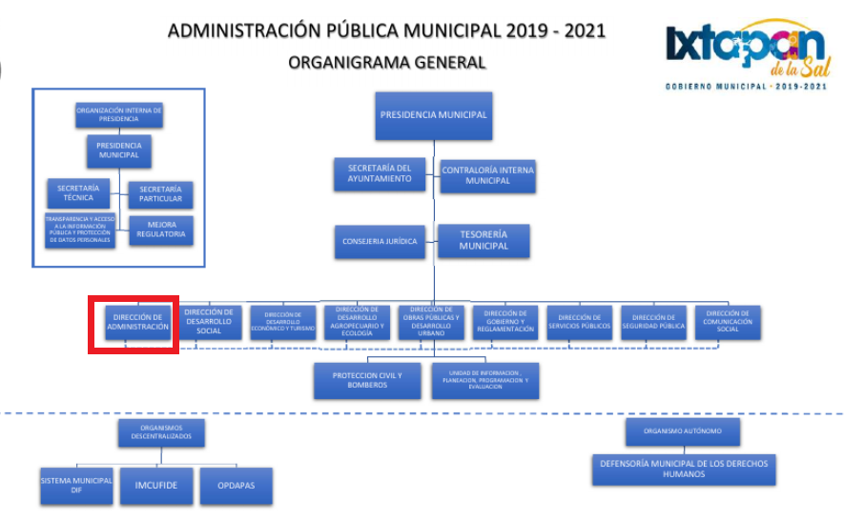
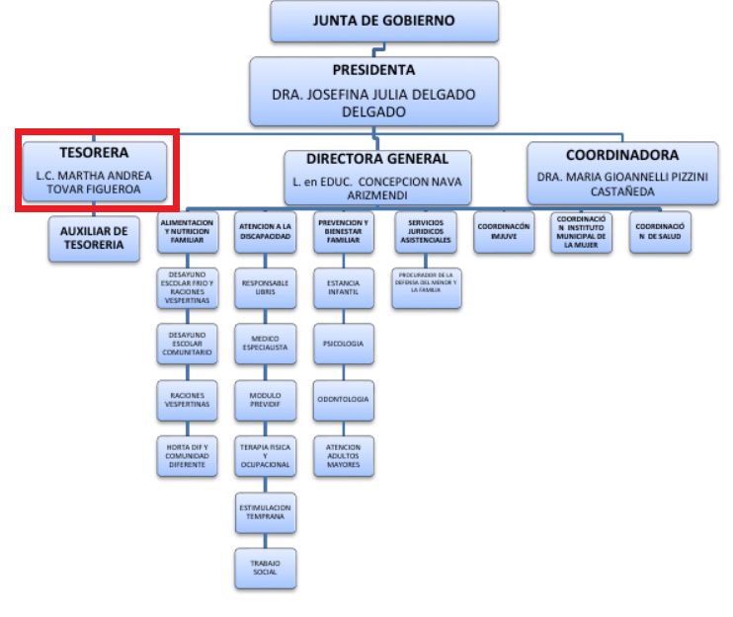
De lo expuesto con anterioridad, se desprende que El Sujeto Obligado se auxilia de diversas Direcciones, Departamentos y Órganos para cumplir con sus fines y objetivos, resultando de nuestro interés la Dirección de Administración, así como la Tesorera del Sistema Municipal DIF, ambos adscritos al Municipio de Ixtapan de la Sal. En este tenor, resultan aplicables los artículos 55 y 56 del Bando Municipal del Sujeto Obligado, cuyo contenido literal es el siguiente:
ARTÍCULO 55.- La Dirección de Administración, tiene como principal recurso a los servidores públicos que laboran en el Gobierno Municipal, tiene a su cargo también, la administración de los recursos materiales en los términos que disponga el Ayuntamiento y otras disposiciones reglamentarias.
ARTÍCULO 56.- Las atribuciones de la Dirección de Administración, a través de su titular, son las siguientes:
I. Impulsar programas para elevar la eficiencia de la Administración Municipal, a través de la capacitación y actualización de los Servidores Públicos;
II. Sentar las bases, para el desarrollo de un programa de profesionalización de los servidores públicos municipales, que a mediano plazo permita el establecimiento de un Servicio Público de Carrera;
III. Establecer criterios de racionalidad, autoridad y disciplina en el ejercicio del presupuesto municipal;
IV. Instrumentar programas de calidad y mejoramiento continuo entre las diferentes direcciones de la Administración Pública Municipal, a fin de impulsar una cultura de servicio, fomento a la innovación y creatividad que permitan garantizar a la ciudadanía la satisfacción de sus necesidades y expectativas;
V. Fomentar la honestidad de los servidores públicos y la transparencia en la Administración de los recursos Municipales;
VI. Promover la simplificación de trámites y procedimientos, para hacerlos eficaces y directos, optimizando el uso de recursos;
VII. Instrumentar sistemas de medición para evaluar el desempeño de los procesos, programas y proyectos Municipales;
VIII. Participar en la formulación del anteproyecto del presupuesto anual del Gobierno Municipal;
IX. Formular y estudiar los anteproyectos de manuales relacionados con la administración y desarrollo del personal, de patrimonio y de los servicios generales;
X. Proponer, coordinar y controlar las medidas técnicas y administrativas que permitan el buen funcionamiento de la Administración Pública Municipal;
XI. Realizar los procedimientos adquisitivos que aseguren al Ayuntamiento las mejores condiciones técnicas y económicas en las adquisiciones, arrendamientos y servicios;
XII. Operar la Administración y manejo del fondo revolvente municipal en los términos en que acuerde el Ayuntamiento;
XIII. Establecer con la aprobación del Ayuntamiento, las políticas, normas, criterios, sistemas y procedimientos para la Administración de los recursos humanos y materiales del Ayuntamiento;
XIV. Detectar, planear y evaluar las necesidades que en materia de recursos humanos requiera la Administración, para proveer a las Direcciones y Unidades Administrativas lo necesario, para el desarrollo de sus funciones, por lo que tendrá a su cargo la selección, contratación, alta y capacitación de los mismos, conforme a los recursos presupuestales disponibles y a los lineamientos y acuerdos que expida el Ayuntamiento;
XV. Expedir y tramitar por acuerdo del Ayuntamiento, los nombramientos, altas, remociones, renuncias, licencias y jubilaciones de los servidores municipales;
XVI. Establecer las normas, políticas y lineamientos de administración, remociones, capacitación y desarrollo del personal;
XVII. Llevar al corriente el archivo de los expedientes personales de los servidores públicos y establecer los procedimientos de evaluación y control de los recursos humanos;
XVIII. Vigilar el cumplimiento de las disposiciones legales que rigen las relaciones laborales entre el Gobierno Municipal y los Servidores Públicos Municipales;
XIX. Expedir el gafete y/o credencial que identifique al personal adscrito a la Administración Pública Municipal;
XX. Adquirir y suministrar oportunamente los bienes materiales como mobiliario, equipos, servicios de intendencia y transporte que requieran las áreas que integran la Administración Pública Municipal, así como, tramitar y pagar los viáticos y gastos de los titulares de las unidades administrativas y miembros del Ayuntamiento conforme al presupuesto respectivo;
XXI. Elaborar y mantener el padrón de proveedores de la Administración Pública Municipal;
XXII. Controlar y vigilar los almacenes mediante la implantación de sistemas y procedimientos que optimicen las operaciones de recepción, guarda, registro y despacho de mercancía, bienes muebles y materiales en general;
XXIII. Formular y divulgar el calendario oficial de la Administración Municipal;
XXIV. Las demás que le encomiende el Ayuntamiento y otras disposiciones legales;” [Sic]
Adicionalmente, resulta oportuno traer a contexto lo establecido en los artículos 11 y 12 del Reglamento Interno del SMDIF Ixtapan de la Sal 2019-2021, conforme a lo siguiente:
ARTÍCULO 11.- La Tesorería se encargará de llevar el manejo y aplicación de los recursos humanos, económicos y materiales de acuerdo con los procedimientos y normas establecidos, así como el de realizar trámites diversos para que se otorguen los recursos necesarios en la Dirección General.

ARTÍCULO 12.- La tesorería es el órgano encargado del manejo del presupuesto de Sistema Municipal DIF de Ixtapan de la Sal, lo cual hará en coordinación con la Dirección y está a cargo de una persona denominada Tesorero del Sistema Municipal DIF y de un Auxiliar, aprobado por la junta de Gobierno, tendrá las siguientes obligaciones y atribuciones:

- Administrar los recursos de Sistema Municipal DIF de conformidad con las disposiciones legales aplicables.
- Determinar, liquidar, recaudar, fiscalizar y administrar las contribuciones en los términos de los ordenamientos jurídicos aplicables y en su caso, aplicar el procedimiento administrativo de ejecución en términos de las disposiciones aplicables.
- Elaborar el estudio de los aspectos presupuestarios y financieros de la administración, calendarizar la aplicación de los recursos y la administración de los mismos, así como la resignación y otros.
- Implementar, coordinar y vigilar permanentemente los procedimientos de aplicación de los recursos de la Administración de Sistema Municipal DIF.
- Llevar los registros contables, financieros y administrativos de los ingresos, egresos e inventarios.
- Informar a las áreas correspondientes la política de Ingresos del Sistema Municipal DIF.
- Explicar oportunamente las cuentas del Sistema Municipal DIF.
- Vigilar el cumplimiento de las disposiciones que regulen las relaciones laborales entre el Sistema Municipal DIF y sus servidores públicos.
- Instalar un sistema computarizado de nómina.
- Elaborar y enviar para su autorización a la Presidenta y la Junta de Gobierno; el Catalogo de Sueldos del Sistema Municipal DIF. Donde se debe de contemplar para cada puesto, además del sueldo, el perfil profesional requerido y las actividades que realizará.
- Realizar el trámite de las órdenes de pago y cuidar que se ejecuten en el plazo delconvenio con los proveedores.
- Realizar funciones conjuntas de caja y contabilidad para registrar y controlar la información de la documentación que se recibe y envía para la elaboración del cheque y la póliza de diario.
- Integrar el catálogo de proveedores del Sistema Municipal DIF.
- Llevar un archivo con la documentación de los proveedores.
- Adquirir los bienes y servicios que se requieren para el buen funcionamiento del Sistema Municipal DIF.
- Desarrollar las demás funciones inherentes al área de su competencia.

En efecto de la normatividad previamente plasmada se desprende que la Dirección de Administración, tiene a su cargo la administración de los recursos materiales en los términos que disponga el Ayuntamiento y otras disposiciones reglamentarias, y entre sus principales atribuciones encontramos el realizar los procedimientos adquisitivos que aseguren al Ayuntamiento las mejores condiciones técnicas y económicas en las adquisiciones, arrendamientos y servicios, de igual forma le corresponde adquirir y suministrar oportunamente los bienes materiales como mobiliario, equipos, servicios de intendencia y transporte que requieran las áreas que integran la Administración Pública Municipal.

Por su parte, en lo que corresponde a la Tesorera Municipal del Sistema Municipal DIF de Ixtapan de la Sal, se encargará de llevar el manejo y aplicación de los recursos humanos, económicos y materiales de acuerdo con los procedimientos y normas establecidos, ello administrando los recursos de Sistema Municipal DIF de conformidad con las disposiciones legales aplicables, y entre sus funciones se encuentra el llevar los registros contables, financieros y administrativos de los ingresos, egresos e inventarios , y adquirir los bienes y servicios que se requieren para el buen funcionamiento del Sistema Municipal DIF, en ese sentido, ambas Unidades Administrativas del Sujeto Obligado, fungen como los Sujetos Habilitados Competentes para atender los requerimientos formulados por el particular, lo anterior, en razón de que su esfera competencial los constriñe a generar, poseer y administrar la información requerida.

Adicionalmente, de acuerdo a la naturaleza de la información solicitada se concluye que ésta pertenece de forma parcial a las obligaciones de transparencia común, robustece lo anterior los artículos 24, fracción XII y 92, fracción XXIX de la Ley de Transparencia y Acceso a la Información Pública del Estado de México y Municipios, normatividad que señala a la literalidad lo siguiente:
“Artículo 24. Para el cumplimiento de los objetivos de esta Ley, los sujetos obligados deberán cumplir con las siguientes obligaciones, según corresponda, de acuerdo a su naturaleza:
(…)
XII. Publicar y mantener actualizada la información relativa a las obligaciones generales de transparencia previstas en la presente Ley o determinadas así por el Instituto, y en general aquella que sea de interés público;
(…)
Artículo 92. Los sujetos obligados deberán poner a disposición del público de manera permanente y actualizada de forma sencilla, precisa y entendible, en los respectivos medios electrónicos, de acuerdo con sus facultades, atribuciones, funciones u objeto social, según corresponda, la información, por lo menos, de los temas, documentos y políticas que a continuación se señalan:
(…)
XXIX. La información sobre los procesos y resultados sobre procedimientos de adjudicación directa, invitación restringida y licitación de cualquier naturaleza, incluyendo la versión pública del expediente respectivo y de los contratos celebrados, que deberán contener, por los menos, lo siguiente:
a) De licitaciones públicas o procedimientos de invitación restringida:
1) La convocatoria o invitación emitida, así como los fundamentos legales aplicados para llevarla a cabo;
2) Los nombres de los participantes o invitados;
3) El nombre del ganador y las razones que lo justifican;
4) El área solicitante y la responsable de su ejecución;
5) Las convocatorias e invitaciones emitidas;
6) Los dictámenes y fallo de adjudicación;
7) El contrato y, en su caso, sus anexos;
8) Los mecanismos de vigilancia y supervisión, incluyendo en su caso, los estudios de impacto urbano y ambiental, según corresponda;
9) La partida presupuestal, de conformidad con el clasificador por objeto del gasto, en el caso de ser aplicable;
10) Origen de los recursos especificando si son federales, estatales o municipales, así como el tipo de fondo de participación o aportación respectiva;
11) Los convenios modificatorios que, en su caso, sean firmados, precisando el objeto y la fecha de celebración;
12) Los informes de avance físico y financiero sobre las obras o servicios contratados;
13) El convenio de terminación; y
14) El finiquito.
b) De las adjudicaciones directas:
1) La propuesta enviada por el participante;
2) Los motivos y fundamentos legales aplicados para llevarla a cabo;
3) La autorización del ejercicio de la opción;
4) En su caso, las cotizaciones consideradas, especificando los nombres de los proveedores y sus montos;
5) El nombre de la persona física o jurídica colectiva adjudicada;
6) La unidad administrativa solicitante y la responsable de su ejecución;
7) El número, fecha, el monto del contrato y el plazo de entrega o de ejecución de los servicios u obra;
8) Los mecanismos de vigilancia y supervisión, incluyendo, en su caso, los estudios de impacto urbano y ambiental, según corresponda;
9) Los informes de avance sobre las obras o servicios contratados;
10) El convenio de terminación; y
11) El finiquito.
(…)” [Sic]

De ahí que deba arribarse a la premisa de que la información requerida es susceptible de ser generada, poseída y administrada por El Sujeto Obligado, asimismo, esta encuadra parcialmente dentro de las fronteras conceptuales del interés general y el alcance público.

Una vez sentado lo anterior, como se mencionó en el antecedente segundo, El Sujeto Obligado en fecha tres de julio de dos mil veinte, rindió su respuesta a la solicitud de información formulada por el particular, remitiendo en todos los casos un archivo electrónico que contienen el Acta de la Doceava Sesión Extraordinaria del Comité de Transparencia de fecha 18 de junio de 2020, como se advierte enseguida:
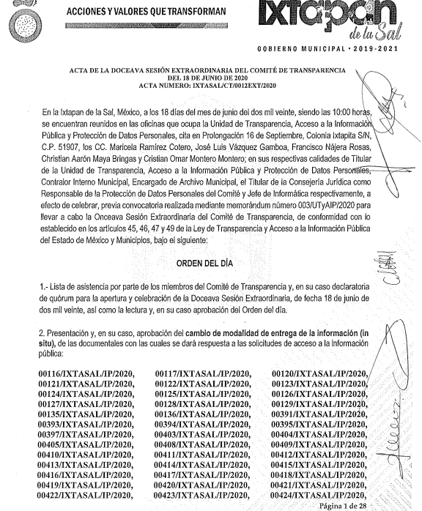

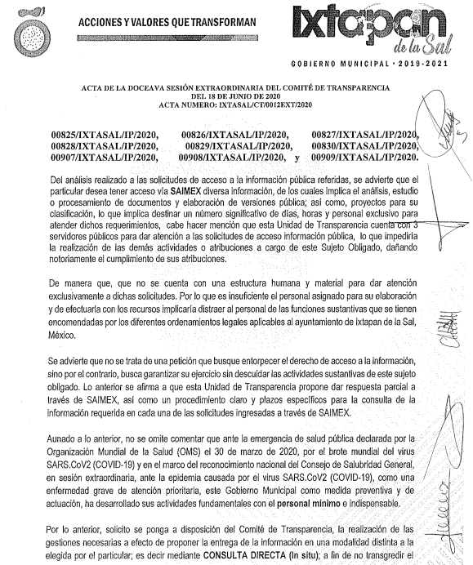
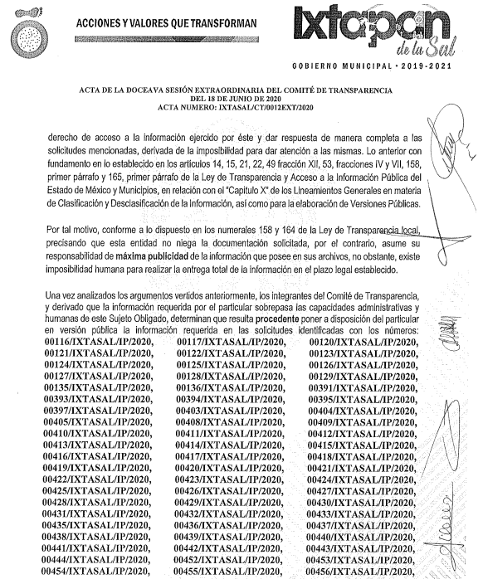
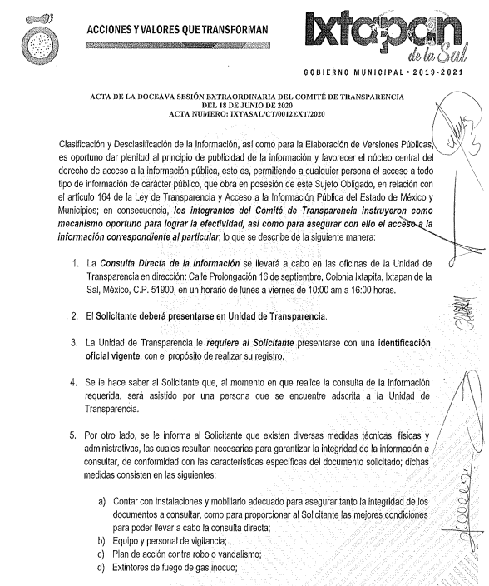
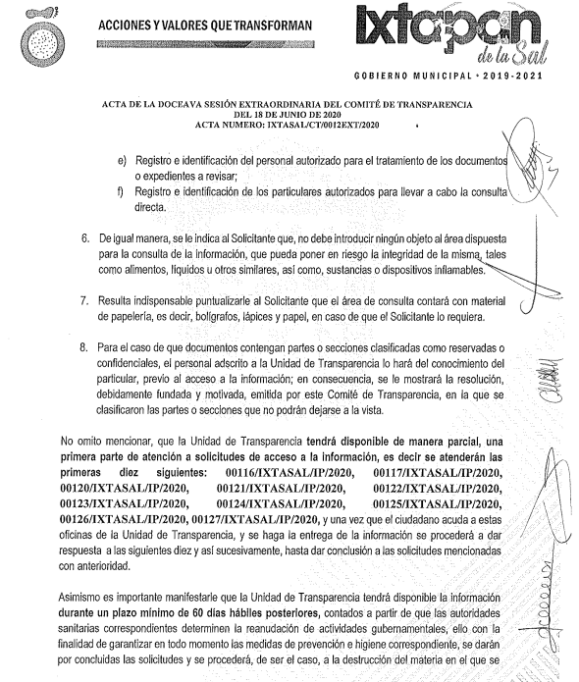
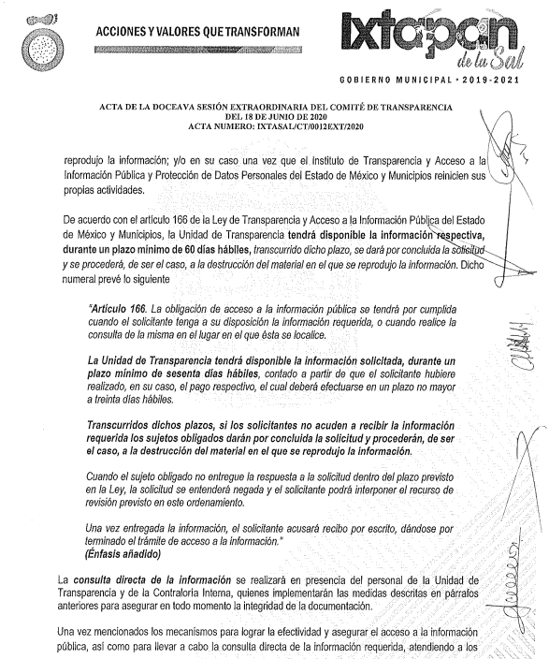

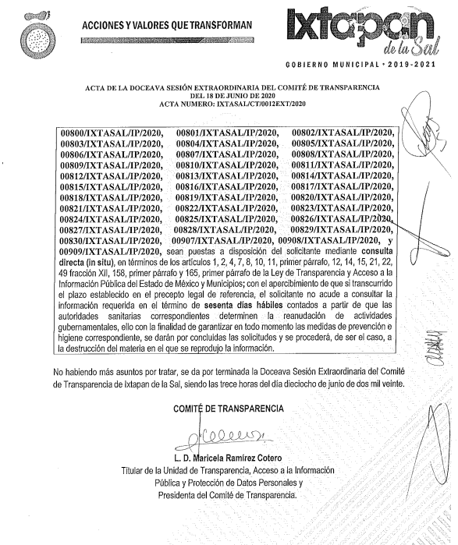

Inconforme con la respuesta del Sujeto Obligado, La Recurrente interpuso recursos de revisión en fecha dieciséis de agosto, admitiéndose el veintisiete de agosto, ambos de dos mil veinte. Señalando como razones o motivos de inconformidad:
“Se infringe el principio de legalidad constitucional, por virtud del cual, las autoridades sólo pueden hacer lo que la ley les faculta, porqué, en el presente caso, se niega lisa y llanamente, que el comité de transparencia tenga facultades para cambiar la modalidad de entrega de la información, ello es así, porqué de un análisis sistemático, teleológico y literal del artículo 49 de la Ley de Transparencia y Acceso a la Información Pública del Estado de México y Municipios, no se advierte atribución alguna que faculte a los comités de transparencia de los sujetos obligados a cambiar la modalidad de entrega de la información a los solicitantes, mucho menos con el fin de identificarlos, que es lo que pretende el sujeto obligado, tal y como lo manifestó expresamente el presidente municipal Juan Antonio Pérez Quintero, al verter expresamente en sesión de cabildo, “ahí está la información, pero si la quieren, que vengan”, de donde se desprende que ya cuentan con la información solicitada, sin embargo, tal y cómo lo han expresado el presidente y la titular de transparencia, quieren identificarnos a los solicitantes con el objeto de intimidarnos y amedrentarnos para que dejemos de formular solicitudes; asimismo, se transgrede mi derecho humano de acceso anónimo a la información, al cambiar unilateralmente la modalidad de la entrega de información y pretender con ello, en contravención a la ley de la materia, identificarme a toda costa, el sujeto obligado; en segundo término, vulnera mi derecho fundamental de acceso a la información de manera gratuita con el cambio de modalidad de entrega, al pretender cobrarme la información; asimismo, el sujeto obligado miente cuando asevera que sólo cuenta con tres personas para atender las solicitudes de información, cuando en realidad cuenta con tres personas adscritas a la unidad de transparencia, más un cúmulo de servidores públicos habilitados, (más de treinta), que son los que materialmente buscan y proporcionan la información, desconozco cuántos sean exactamente, pero éste órgano garante los debe tener registrados en el sistema que opera el infoem coordinadamente con los sujetos obligados, por lo que podrá apreciar que cuenta con al menos diez veces más recursos humanos que los que maliciosamente manifiesta para intentar sorprender, y desde luego, cuenta con el sistema que ustedes le proporcionan, con presupuesto y con escáneres que constituyen una infraestructura material suficiente para atender las solicitudes; de igual manera, es ilegal el acto impugnado, toda vez que, pese a que existen acuerdos federales, estatales y municipales con motivo de la pandemia por covid 19, el sujeto obligado nunca cumplió con dichas disposiciones, ya que nunca dejó de laborar en la pandemia, lo que se acredita con las actuaciones de la propia unidad de transparencia, consistente en los oficios emitidos y recibidos desde el día treinta de marzo hasta el tres de agosto del año en curso, con las propias actas expedidas por el comité de transparencia, con los acuerdos de cabildo emitidos por el órgano de gobierno de manera presencial, y con la información derivada del reloj checador del registro de asistencia de los servidores públicos municipales, por lo que lejos de afectarle, la pandemia le ha permitido ampliar significativamente los plazos al no haber transcurrido los términos en dicho período; finalmente, si cómo lo manifiesta el sujeto obligado al momento de proporcionarme su respuesta, pone a mi disposición in situ la información solicitada, ello implica, que la tiene localizada y lista, por tanto, sólo faltaría escanearla y enviarla por saimex en muchos de los casos, y en otros sesionar en comité y elaborar las versiones públicas; aunado a que, se adelanta y sin agotar los plazos para contestarme, de antemano me niega la información en la modalidad solicitada y me la cambia, con el único propósito de identificarme, intimidarme y restringir mis derechos. Por todo ello, ni duda cabe, que la respuesta impugnada, no se encuentra debidamente fundada y motivada, al no existir congruencia entre lo manifestado y lo que en realidad acontece en el asunto que nos ocupa, por lo que, lo procedente será emitir resolución que obligue al sujeto a proporcionarme la información solicitada vía saimex y sancionarlo por pretender realizar averiguaciones para conocer que ciudadanos les estamos solicitando información. Ofrezco como prueba, el oficio número RM/136/2020, emitido por la Segunda Regidora Municipal, mismo que adjunto y se encuentra visible en la página de Facebook “xxxxxxxxxxxxx”, documento del que se advierte, que aún y cuando, la segunda regiduría tuvo en tiempo y forma la información y respuesta a 48 solicitudes que se le formularon; por instrucciones del presidente municipal, los integrantes del comité de transparencia, sin siquiera avisar y consultar al servidor público habilitado, procedió a cambiar la modalidad de la entrega de la información, a través de acta de dicho comité, en la misma forma, ofrezco como prueba el video correspondiente a la sexagésima séptima sesión ordinaria de cabildo, donde en el punto de asuntos generales, a cuestionamiento de la segunda regidora, el presidente municipal, expresa que “ahí esta la información, pero si la quieren que vengan”; ante tal abuso de autoridad, solicito se imponga multa al presidente municipal y a cada uno de los integrantes del comité de transparencia por pretender identificarme e intimidarme por realizar solicitudes.” [Sic]

De manera adicional, como fue precisado en el antecedente sexto, El Sujeto Obligado fue omiso en rendir sus informes justificados. Es así que, tomando como base la solicitud de información, la respuesta del Sujeto Obligado y los motivos de inconformidad del escrito de interposición del presente recurso, el estudio se circunscribe a determinar la procedencia o no del cambio en la modalidad de entrega de la información. Por lo anterior, es conveniente traer a contexto lo dispuesto en los artículos 155, fracción V, 158, 160 y 164 de la Ley de Transparencia y Acceso a la Información Pública del Estado de México y Municipios, los cuales establecen lo siguiente:
“Artículo 155. Para presentar una solicitud por escrito, no se podrán exigir mayores requisitos que los siguientes:
(…)
V. La modalidad en la que prefiere se otorgue el acceso a la información, la cual podrá ser verbal, siempre y cuando sea para fines de orientación, mediante consulta directa, mediante la expedición de copias simples o certificadas o la reproducción en cualquier otro medio, incluidos los electrónicos.
(…)
Artículo 158. De manera excepcional, cuando de forma fundada y motivada así lo determine el sujeto obligado, en aquellos casos en que la información solicitada que ya se encuentre en su posesión implique análisis, estudio o procesamiento de documentos cuya entrega o reproducción sobrepase las capacidades técnicas administrativas y humanas del sujeto obligado para cumplir con la solicitud, en los plazos establecidos para dichos efectos, se podrá poner a disposición del solicitante los documentos en consulta directa, salvo la información clasificada.
En todo caso, se facilitará su copia simple o certificada, así como su reproducción por cualquier medio disponible en las instalaciones del sujeto obligado o que, en su caso, aporte el solicitante.
Artículo 160. Los sujetos obligados deberán otorgar acceso a los documentos que se encuentren en sus archivos o que estén obligados a documentar de acuerdo con sus facultades, competencias o funciones en el formato que el solicitante manifieste, de entre aquellos formatos existentes, conforme a las características físicas de la información o del lugar donde se encuentre así lo permita.
En caso que la información solicitada consista en bases de datos se deberá privilegiar la entrega de la misma en formatos abiertos.
Artículo 164. El acceso se dará en la modalidad de entrega y, en su caso, de envío elegidos por el solicitante. Cuando la información no pueda entregarse o enviarse en la modalidad solicitada, el sujeto obligado deberá ofrecer otra u otras modalidades de entrega.
En cualquier caso, se deberá fundar y motivar la necesidad de ofrecer otras modalidades.” [Sic]

En ese sentido, a efecto de dar cumplimiento al derecho de acceso a la información pública, los particulares tienen la posibilidad de elegir la modalidad de entrega que prefieran, entre ellas, vía SAIMEX, como es el caso, tal como se muestra a continuación, en todos los casos:
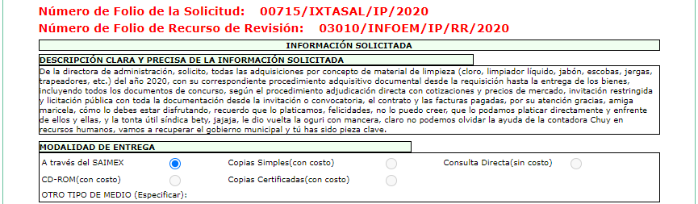

Es así que, si bien El Sujeto Obligado refiere fundamentos jurídicos; así como, la incapacidad humana, dado que implicaba destinar un número significativo de días, horas y personal exclusivo para atender los requerimientos; también lo es que pudo hacer valer prórroga; aunado a que debió fundar y motivar la imposibilidad de entregar la información en la modalidad elegida por la particular; pues únicamente se limitó a informar como impedimento la contingencia por el virus SARS-CoV2 (Covid-19), por lo que se encontraba imposibilitado para atender la misma dado que no contaba con la capacidad humana y material para dar atención a las solicitudes vía SAIMEX.
De lo anterior, se considera que no resulta procedente el impedimento referido por El Sujeto Obligado pues no justifica el cambio de modalidad de la entrega de información, pues debió de analizar la misma y en su caso solicitar la ampliación de plazo para atenderla, garantizando en todo momento la modalidad de entrega elegida por la particular; pues, si bien los Sujetos Obligados pueden llevar a cabo diversas acciones para mitigar el riesgo de contagio de Covid-19, lo cierto es que ello no exime de dar cumplimiento a las disposiciones de las leyes en la materia.
Lo anterior es así, ya que El Sujeto Obligado de manera unilateral cambió la modalidad a consulta directa de la información; no obstante debió ofrecer las diversas modalidades contempladas en la Ley de la materia encaminadas a la más apegada a la requerida por el particular. Aunado a ello, la norma no prevé que por el hecho de ser mucha información o por tratarse de muchas solicitudes por parte de la misma persona se deba cambiar la modalidad, pues ni siquiera se hizo referencia al volumen de la misma, ni el estado en que ésta se encontraba (física o electrónica).
Por otro lado, no se omite comentar que para el caso de que los documentos de los cuales se ordena su entrega, contienen datos personales susceptibles de ser testados, deberán ser entregados en versión pública; pues, el derecho de acceso a la información pública tiene como limitante el respeto a la intimidad y a la vida privada de las personas, es por ello que este Instituto debe cuidar que los datos personales que obren en poder de los Sujetos Obligados sean protegidos y únicamente se den a conocer aquéllos que abonen a la rendición de cuentas y a la transparencia en el ejercicio de las atribuciones que tienen conferidas. De este modo, en armonía entre los principios constitucionales de máxima publicidad y de protección de datos personales, la ley permite la elaboración de versiones públicas en las que se suprima aquella información relacionada con la vida privada de los particulares.
A este respecto, los artículos 3, fracciones IX, XX, XXI y XLV; 51 y 52 de la Ley de Transparencia y Acceso a la Información Pública del Estado de México y Municipios establecen:
“Artículo 3. Para los efectos de la presente Ley se entenderá por:
IX. Datos personales: La información concerniente a una persona, identificada o identificable según lo dispuesto por la Ley de Protección de Datos Personales del Estado de México;
XX. Información clasificada: Aquella considerada por la presente Ley como reservada o confidencial;
XXI. Información confidencial: Se considera como información confidencial los secretos bancario, fiduciario, industrial, comercial, fiscal, bursátil y postal, cuya titularidad corresponda a particulares, sujetos de derecho internacional o a sujetos obligados cuando no involucren el ejercicio de recursos públicos;
XLV. Versión pública: Documento en el que se elimine, suprime o borra la información clasificada como reservada o confidencial para permitir su acceso.
Artículo 51. Los sujetos obligados designaran a un responsable para atender la Unidad de Transparencia, quien fungirá como enlace entre éstos y los solicitantes. Dicha Unidad será la encargada de tramitar internamente la solicitud de información y tendrá la responsabilidad de verificar en cada caso que la misma no sea confidencial o reservada. Dicha Unidad contará con las facultades internas necesarias para gestionar la atención a las solicitudes de información en los términos de la Ley General y la presente Ley.
Artículo 52. Las solicitudes de acceso a la información y las respuestas que se les dé, incluyendo, en su caso, la información entregada, así como las resoluciones a los recursos que en su caso se promuevan serán públicas, y de ser el caso que contenga datos personales que deban ser protegidos se podrá dar su acceso en su versión pública, siempre y cuando la resolución de referencia se someta a un proceso de disociación, es decir, no haga identificable al titular de tales datos personales.” [Sic]

Así, los datos personales que obren en poder de los Sujetos Obligados deben estar protegidos, adoptando las medidas de seguridad administrativas, físicas y técnicas necesarias para garantizar la integridad, confidencialidad y disponibilidad de los datos personales, considerando además, que conforme al principio de finalidad, todo tratamiento de datos personales que efectúen, deberá estar justificado en la Ley, lo anterior en términos de lo dispuesto por el artículo 22, párrafo primero con relación con el 38 de la Ley de Protección de Datos Personales en Posesión de Sujetos Obligados del Estado de México y Municipios, los cuales se transcriben para mayor referencia:
“Artículo 22. Todo tratamiento de datos personales que efectúe el responsable deberá estar justificado por finalidades concretas, lícitas, explícitas y legítimas, relacionadas con las atribuciones que la normatividad aplicable les confiera.
Artículo 38. Con independencia del tipo de sistema y base de datos en el que se encuentren los datos personales o el tipo de tratamiento que se efectúe, el responsable adoptará, establecerá, mantendrá y documentará las medidas de seguridad administrativas, físicas y técnicas para garantizar la integridad, confidencialidad y disponibilidad de los datos personales, a través de controles y acciones que eviten su daño, alteración, pérdida, destrucción, o el uso, transferencia, acceso o cualquier tratamiento no autorizado o ilícito, de conformidad con lo dispuesto en los lineamientos que al efecto se expidan.” [Sic]

De este modo, en armonía entre los principios constitucionales de máxima publicidad y de protección de datos personales, la Ley de la materia permite la elaboración de versiones públicas en las que se suprima aquella información relacionada con la vida privada de los particulares toda vez que ésta tiene por objeto proteger datos personales, entendiéndose por tales, aquéllos que hacen identificable a una persona.
Lo anterior es así, en virtud de que toda la información relativa a una persona física o jurídico colectiva que le pueda hacer identificada o identificable constituye un dato personal en términos del artículo 4, fracción XI de la Ley de Protección de Datos Personales en Posesión de Sujetos Obligados del Estado de México y Municipios; por consiguiente, se trata de información confidencial que debe ser protegida por El Sujeto Obligado, por lo que, todo dato personal susceptible de clasificación debe ser protegido.
La finalidad de la versión pública de la información, es salvaguardar la vida, integridad, seguridad, patrimonio y privacidad de las personas; de tal manera que todo aquello que no tenga por objeto proteger lo anterior, es susceptible de ser entregado; en otras palabras, la protección de datos personales, entre ellos el del patrimonio y su confidencialidad, es una derivación del derecho a la intimidad.
Asimismo, es importante señalar que dicha clasificación se tiene que efectuar mediante la forma y formalidades que la ley de la materia impone; es decir, mediante acuerdo debidamente fundado y motivado, de su Comité de Transparencia, en términos de los artículos 49, fracción VIII y 132, fracciones II y III de la Ley de Transparencia y Acceso a la Información Pública del Estado de México y Municipios, así como los numerales Segundo, fracción XVIII, y del Cuarto al Décimo Primero de los Lineamientos Generales en materia de Clasificación y Desclasificación de la Información, así como para la elaboración de Versiones Públicas, que señalan a la literalidad:
“Artículo 49. Los Comités de Transparencia tendrán las siguientes atribuciones:
VIII. Aprobar, modificar o revocar la clasificación de la información;
Artículo 132. La clasificación de la información se llevará a cabo en el momento en que:
I. Se reciba una solicitud de acceso a la información;
II. Se determine mediante resolución de autoridad competente; o
III. Se generen versiones públicas para dar cumplimiento a las obligaciones de transparencia previstas en esta Ley.”
“Segundo.- Para efectos de los presentes Lineamientos Generales, se entenderá por:
XVIII. Versión pública: El documento a partir del que se otorga acceso a la información, en el que se testan partes o secciones clasificadas, indicando el contenido de éstas de manera genérica, fundando y motivando la reserva o confidencialidad, a través de la resolución que para tal efecto emita el Comité de Transparencia.
Cuarto. Para clasificar la información como reservada o confidencial, de manera total o parcial, el titular del área del sujeto obligado deberá atender lo dispuesto por el Título Sexto de la Ley General, en relación con las disposiciones contenidas en los presentes lineamientos, así como en aquellas disposiciones legales aplicables a la materia en el ámbito de sus respectivas competencias, en tanto estas últimas no contravengan lo dispuesto en la Ley General.
Los sujetos obligados deberán aplicar, de manera estricta, las excepciones al derecho de acceso a la información y sólo podrán invocarlas cuando acrediten su procedencia.
Quinto. La carga de la prueba para justificar toda negativa de acceso a la información, por actualizarse cualquiera de los supuestos de clasificación previstos en la Ley General, la Ley Federal y leyes estatales, corresponderá a los sujetos obligados, por lo que deberán fundar y motivar debidamente la clasificación de la información ante una solicitud de acceso o al momento en que generen versiones públicas para dar cumplimiento a las obligaciones de transparencia, observando lo dispuesto en la Ley General y las demás disposiciones aplicables en la materia.
Sexto. Los sujetos obligados no podrán emitir acuerdos de carácter general ni particular que clasifiquen documentos o expedientes como reservados, ni clasificar documentos antes de que se genere la información o cuando éstos no obren en sus archivos.
La clasificación de información se realizará conforme a un análisis caso por caso, mediante la aplicación de la prueba de daño y de interés público.
Séptimo. La clasificación de la información se llevará a cabo en el momento en que:
I. Se reciba una solicitud de acceso a la información;
II. Se determine mediante resolución de autoridad competente, o
III. Se generen versiones públicas para dar cumplimiento a las obligaciones de transparencia previstas en la Ley General, la Ley Federal y las correspondientes de las entidades federativas.
Los titulares de las áreas deberán revisar la clasificación al momento de la recepción de una solicitud de acceso a la información, para verificar si encuadra en una causal de reserva o de confidencialidad.
Octavo. Para fundar la clasificación de la información se debe señalar el artículo, fracción, inciso, párrafo o numeral de la ley o tratado internacional suscrito por el Estado mexicano que expresamente le otorga el carácter de reservada o confidencial.
Para motivar la clasificación se deberán señalar las razones o circunstancias especiales que lo llevaron a concluir que el caso particular se ajusta al supuesto previsto por la norma legal invocada como fundamento.
En caso de referirse a información reservada, la motivación de la clasificación también deberá comprender las circunstancias que justifican el establecimiento de determinado plazo de reserva.
Tratándose de información clasificada como confidencial respecto de la cual se haya determinado su conservación permanente por tener valor histórico, ésta conservará tal carácter de conformidad con la normativa aplicable en materia de archivos.
Los documentos contenidos en los archivos históricos y los identificados como históricos confidenciales no serán susceptibles de clasificación como reservados.
Noveno. En los casos en que se solicite un documento o expediente que contenga partes o secciones clasificadas, los titulares de las áreas deberán elaborar una versión pública fundando y motivando la clasificación de las partes o secciones que se testen, siguiendo los procedimientos establecidos en el Capítulo IX de los presentes lineamientos.
Décimo. Los titulares de las áreas, deberán tener conocimiento y llevar un registro del personal que, por la naturaleza de sus atribuciones, tenga acceso a los documentos clasificados. Asimismo, deberán asegurarse de que dicho personal cuente con los conocimientos técnicos y legales que le permitan manejar adecuadamente la información clasificada, en los términos de los Lineamientos para la Organización y Conservación de Archivos.
En ausencia de los titulares de las áreas, la información será clasificada o desclasificada por la persona que lo supla, en términos de la normativa que rija la actuación del sujeto obligado.
Décimo primero. En el intercambio de información entre sujetos obligados para el ejercicio de sus atribuciones, los documentos que se encuentren clasificados deberán llevar la leyenda correspondiente de conformidad con lo dispuesto en el Capítulo VIII de los presentes lineamientos.”

De este modo, en armonía entre los principios constitucionales de máxima publicidad y de protección de datos personales, la ley permite la elaboración de versiones públicas en las que se suprima aquella información relacionada con la vida privada de los particulares.
Consecuentemente, se destaca que la versión pública que elabore El Sujeto Obligado debe cumplir con las formalidades exigidas en la Ley, por lo que para tal efecto emitirá el Acuerdo del Comité de Transparencia en términos de los artículos 122 y 124 de la Ley de Transparencia y Acceso a la Información Pública del Estado de México y Municipios, con el cual sustentará la clasificación de datos y con ello la "versión pública" de los documentos materia de la solicitud, ya que no hacerlo implica que lo entregado no es legal ni formalmente una versión pública, sino más bien una documentación ilegible, incompleta o tachada; pues no señalar las razones por las que no se aprecian determinados datos -ya sea porque se testan o suprimen- deja al solicitante en estado de incertidumbre, al no conocer o comprender porque no aparecen en la documentación respectiva, es decir, si no se exponen de manera puntual las razones de ello se estaría violentando desde un inicio el derecho de acceso a la información del solicitante.
Por último, no se omite referir que dada la situación originada de la emergencia sanitaria causada por el Covid-19, se estima que de conformidad con el ordinal 186 de la Ley de la materia, y tomando en consideración las razones y fundamentos expresados a través del Acta 16° del Sujeto obligado, así como el Acuerdo que modifica el diverso por el que se fortalecen las medidas preventivas y de seguridad para la mitigación y control de los riesgos para la salud que implica la enfermedad por el virus (Covid-19), en el Estado de México, publicado el 18 de diciembre de 2020 en el periódico oficial “Gaceta del gobierno”, se estima conducente otorgar 20 días para el cumplimiento de la presente resolución.
En razón de lo anteriormente expuesto, este Instituto estima que las razones o motivos de inconformidad hechos valer por La Recurrente devienen fundadas y suficientes para REVOCAR la respuesta del Sujeto Obligado y ordenarle haga entrega de la información descrita en el presente Considerando.
Así, con fundamento en lo prescrito en los artículos 5, párrafos vigésimo noveno, trigésimo y trigésimo primero, fracciones IV y V, de la Constitución Política del Estado Libre y Soberano de México, y los artículos 2, fracción II, 9, 29, 36, fracciones I y II, 176, 178, 179, 181, 185, fracción I, 186 y 188, de la Ley de Transparencia y Acceso a la Información Pública del Estado de México y Municipios, este Pleno:

S E R E S U E L V E

PRIMERO. Se deja sin efectos la resolución recaída a los recursos de revisión número 03010/INFOEM/IP/RR/2020 y acumulados de fecha treinta de septiembre de dos mil veinte, emitida por el Pleno de este Instituto de Transparencia, Acceso a la Información Pública y Protección de Datos Personales del Estado de México y Municipios.

SEGUNDO. En cumplimiento a la resolución del recurso de inconformidad RIA 169/20 emitida por el Pleno del Instituto Nacional, se REVOCAN las respuestas entregadas por el Sujeto Obligado a las solicitudes de información número 00715/IXTASAL/IP/2020, 00714/IXTASAL/IP/2020, 00713/IXTASAL/IP/2020, 00712/IXTASAL/IP/2020, 00711/IXTASAL/IP/2020, 00710/IXTASAL/IP/2020, 00709/IXTASAL/IP/2020, 00708/IXTASAL/IP/2020, 00707/IXTASAL/IP/2020, 00706/IXTASAL/IP/2020, 00705/IXTASAL/IP/2020, 00702/IXTASAL/IP/2020, 00701/IXTASAL/IP/2020, 00700/IXTASAL/IP/2020, 00699/IXTASAL/IP/2020, 00698/IXTASAL/IP/2020, 00697/IXTASAL/IP/2020, 00696/IXTASAL/IP/2020, 00695/IXTASAL/IP/2020, 00694/IXTASAL/IP/2020, 00693/IXTASAL/IP/2020, 00692/IXTASAL/IP/2020, 00691/IXTASAL/IP/2020, 00690/IXTASAL/IP/2020, 00689/IXTASAL/IP/2020 y 00688/IXTASAL/IP/2020, por resultar fundados los motivos de inconformidad que arguye LA RECURRENTE, en términos del Considerando CUARTO de la presente resolución.

TERCERO. Se ordena al SUJETO OBLIGADO haga entrega a través del sistema SAIMEX, en su caso en versión pública, a LA RECURRENTE del o los documentos en donde conste lo siguiente:

- Los expedientes de los procedimientos de licitación pública, adjudicación directa e invitación restringida realizados por la Dirección de Administración de lo siguiente:
  - Adquisiciones por concepto de bolígrafos, folders, hojas de papel del año 2019 y 2020.
  - Adquisiciones por concepto de tóner y consumibles de cómputo del año 2019 y 2020.
  - Servicios por renta de equipos de sonido del año 2019 y 2020.
  - Servicios por rentas de lonas del año 2019 y 2020.
  - Adquisiciones por concepto de mobiliario del año 2019 y 2020.

- Los expedientes de los procedimientos de licitación pública, adjudicación directa e invitación restringida realizados por la Tesorera del sistema municipal DIF de lo siguiente:
  - Adquisiciones por concepto de tóner y consumibles de cómputo del año 2019 y 2020,
  - Adquisiciones por concepto de hojas blancas del año 2019 y 2020.

Como sustento de la versión pública, se deberá entregar el Acuerdo del Comité de Transparencia correspondiente, en términos del artículo 49 fracción VIII y 132 fracción II de la Ley de Transparencia y Acceso a la Información Pública del Estado de México y Municipios, en el que funde y motive las razones sobre los datos que se supriman o eliminen dentro del soporte documental respectivo y se ponga a disposición de La Recurrente.

Para el caso de que exista impedimento justificado para respetar la modalidad de entrega, por el tipo de documento del que se trata, El Sujeto Obligado deberá ofrecer otros medios electrónicos -con la opción de enviar la información al correo electrónico; conceder el acceso en disco compacto, con la posibilidad de envío mediante correo certificado, previo pago del costo de CD y del envío; dando posibilidad de obtener la información de manera gratuita aportando un CD o USB, o bien, habilitando una liga electrónica en la que sea posible consultar la información.
Para el caso de que acredite el cambio de modalidad electrónico, deberá indicar el procedimiento para acceder a la información.

CUARTO. Notifíquese al Titular de la Unidad de Transparencia del SUJETO OBLIGADO, para que conforme al artículo 186 último párrafo, 189 segundo párrafo y 194 de la Ley de Transparencia y Acceso a la Información Pública del Estado de México y Municipios, en concordancia con el artículo 173 de la Ley General de Transparencia y Acceso a la Información Pública, dé cumplimiento a lo ordenado dentro del plazo de 20 (veinte) días hábiles, debiendo informar a este Instituto en un plazo de tres días hábiles siguientes sobre el cumplimiento dado a la presente resolución,

QUINTO. De conformidad con el artículo 198 de la Ley de Transparencia y Acceso a la Información Pública del Estado de México y Municipios, de considerarlo procedente, el Sujeto Obligado de manera fundada y motivada, podrá solicitar una ampliación de plazo para el cumplimiento de la presente resolución.

SEXTO. Notifíquese a LA RECURRENTE la presente resolución, así mismo de conformidad con lo establecido en el artículo 196 de la Ley de Transparencia y Acceso a la Información Pública del Estado de México y Municipios podrá promover el Juicio de Amparo en los términos de las leyes aplicables.

SÉPTIMO. Notifíquese al Instituto Nacional de Transparencia, Acceso a la Información y Protección de Datos Personales, en términos del artículo 173 de la Ley General de Transparencia y Acceso a la Información Pública para efectos de cumplimiento al fallo emitido al recurso de inconformidad número RIA 169/20 emitido en fecha veintiséis de enero de dos mil veintiuno.

ASÍ LO RESUELVE, POR UNANIMIDAD DE VOTOS, EL PLENO DEL INSTITUTO DE TRANSPARENCIA, ACCESO A LA INFORMACIÓN PÚBLICA Y PROTECCIÓN DE DATOS PERSONALES DEL ESTADO DE MÉXICO Y MUNICIPIOS, CONFORMADO POR LOS COMISIONADOS ZULEMA MARTÍNEZ SÁNCHEZ; EVA ABAID YAPUR; JOSÉ GUADALUPE LUNA HERNÁNDEZ, JAVIER MARTÍNEZ CRUZ Y LUIS GUSTAVO PARRA NORIEGA; EN LA SEXTA SESIÓN ORDINARIA CELEBRADA EL VEINTICUATRO DE FEBRERO DE DOS MIL VEINTIUNO, ANTE EL SECRETARIO TÉCNICO DEL PLENO ALEXIS TAPIA RAMÍREZ.------------------------------------------------------------------------------------------------------------------------------------------------------------------------------------------------------------------------------------------------------------------------------------------------------------------------------------------------------------------------------------------------------------------------------------------------------------------------------------------------------------------------------------------------------------------------------------------------------------------------------------------------------------------------------------------------------------------------------------------------------------------------------------------------------------------------------------------------------------------------------------------------------------------------------------------------------------------------------------------------------------------------------------------------------------------------------------------------------------------------------------------------------------------------------------------------------------------------------------------------------------------------------------------------------------------------------------------------------------------------------------------------------------------------------------------------------------------------------------------------------------------------------------------------------------------------------------------------------------------------------------------------------------------------------------------------------------------------------------------------------------------------------------------------------------------------------------------------------------------------------------------------------------------------------------------------------------------------------------------------------------------------------------------------------------------------------------------------------------------------------------------------------------------------------------------------------------------------------------------------------------------------------------------------------------------------------------------------------------------------------------------------------------------------------------------------------

Zulema Martínez Sánchez
Comisionada Presidenta
(Rúbrica)

José Guadalupe Luna Hernández
Comisionado
(Rúbrica)

Eva Abaid Yapur
Comisionada
(Rúbrica)

Javier Martínez Cruz
Comisionado
(Rúbrica)

Luis Gustavo Parra Noriega
Comisionado
(Rúbrica)

Alexis Tapia Ramírez
Secretario Técnico del Pleno
(Rúbrica)

Esta hoja corresponde a la resolución de fecha veinticuatro de febrero de dos mil veintiuno, emitida en el recurso de revisión 03010/INFOEM/IP/RR/2020 y acumulados.
ZMS/OSAM/EJDG

IMPROCEDENCIA Y SOBRESEIMIENTO EN EL JUICIO DE AMPARO. LAS CAUSAS PREVISTAS EN LOS ARTÍCULOS 73 Y 74 DE LA LEY DE LA MATERIA, RESPECTIVAMENTE, NO SON INCOMPATIBLES CON EL ARTÍCULO 25.1 DE LA CONVENCIÓN AMERICANA SOBRE DERECHOS HUMANOS. Del examen de compatibilidad de los artículos 73 y 74 de la Ley de Amparo con el artículo 25.1 de la Convención Americana sobre Derechos Humanos no se advierte que el derecho interno desatienda los estándares que pretenden proteger los derechos humanos en dicho tratado, por regular causas de improcedencia y sobreseimiento que impiden abordar el estudio de fondo del asunto en el juicio de amparo, en virtud de que el propósito de condicionar el acceso a los tribunales para evitar un sobrecargo de casos sin mérito, es en sí legítimo, por lo que esa compatibilidad, en cuanto a los requisitos para la admisibilidad de los recursos dependerá, en principio, de los siguientes criterios: no pueden ser irracionales ni de tal naturaleza que despojen al derecho de su esencia, ni discriminatorios y, en el caso, la razonabilidad de esas causas se justifica por la viabilidad de que una eventual sentencia concesoria tenga un ámbito de protección concreto y no entre en conflicto con el orden jurídico, no son de tal naturaleza que despojen al derecho de su esencia ni tampoco son discriminatorias, pues no existe alguna condicionante para su aplicabilidad, en función de cuestiones personales o particulares del quejoso. Por tanto, las indicadas causas de improcedencia y sobreseimiento no son incompatibles con el citado precepto 25.1, pues no impiden decidir sencilla, rápida y efectivamente sobre los derechos fundamentales reclamados como violados dentro del juicio de garantías.
Artículo 163. La Unidad de Transparencia deberá notificar la respuesta a la solicitud al interesado en el menor tiempo posible, que no podrá exceder de quince días hábiles, contados a partir del día siguiente a la presentación de aquélla. Excepcionalmente, el plazo referido en el párrafo anterior podrá ampliarse hasta por siete días hábiles más, siempre y cuando existan razones fundadas y motivadas, las cuales deberán ser aprobadas por el Comité de Transparencia, mediante la emisión de una resolución que deberá notificarse al solicitante, antes de su vencimiento. No podrán invocarse como causales de ampliación del plazo motivos que supongan negligencia o descuido del sujeto obligado en el desahogo de la solicitud.

